- Carta de Presentación

30. INFO-DOC-UTOPÍAS

Bogotá, Martes 4 de Julio d2 2017

Amigas y amigos de las UTOPÏAS DE JESÚS DE NAZARET:

Esta edición les ofrece los siguientes textos:
- Carta de presentación

Coyuntura
- Situación del Trabajo decente en América Latina
- Colombia. En Leticia se discute sobre los retos de la reconciliación con el medio ambiente en el territorio amazónico

Religiones

- SUECIA. La ley islámica domina cada vez más barrios de Estocolmo. En las zonas más peligrosas de la capital, grupos radicalizados de la comunidad islámica han tomado el poder en las calles y están implantando su propia ley

Iglesia católica y anglicana

- En un WORD, varios artículos sobre la relación homosexualidad e Iglesia
  - ¿Homosexualidad y homofobia en el Vaticano?
  - Sacerdote gay desafía a la Iglesia Anglicana y se casa con su pareja

  - ABRIRÁ SUS PUERTAS A LOS PARTICIPANTES EN EL EVENTO (DÍA DE ORGULLO GAY). El Padre Ángel convertirá San Antón en el templo del Orgullo Gay en Madrid. El mediático sacerdote conocido como el Padre Ángel ha anunciado que este próximo fin de semana estará en la iglesia de San Antón, en Chueca, para recibir «a las miles de personas que convertirán Madrid en la ciudad del Orgullo gay».

  - USA-OBISPO. Ni entierros ni comunión para las personas en «matrimonios» del mismo sexo

  - VATICANO. Policía irrumpe en orgía gay

USA-OBISPOS Y SALUD

- Obispos en Estados Unidos: Nuevo proyecto de ley de salud es «inaceptable»

Nuevo Paradigma

- En un WORD, tres artículos: Religiones-Milagros-Desmitologización

  - "No es el fin de la espiritualidad, sino de los dogmas y creencias" José Arregi: "El fin de las religiones en su forma actual se dará más pronto que tarde".

  - Milagros

  - El lenguaje religioso: Desmitologización y cambio cultural

En Contra y a favor de Francisco-Papa
Agencias
- En un WORD, tres artículos contra y sobre el Papa.
  - Tildan de "obviamente ambiguos" algunos pasajes de 'Amoris Laetitia'. Los cardenales díscolos vuelven a la carga y piden una audiencia al Papa. Caffarra, Brandmüller, Burke y Meisner filtran la carta a Sandro Magister

  - LE SOLICITA UNA DECLARACIÓN FORMAL DE FE. Mons. Nicola Bux: a menos que el Papa guarde la doctrina, no puede imponer disciplina

  - Francisco. Firmes con los Cambios, Firmes con la Misión del Papa Francisco

Papa, Iglesia y Mujeres
- En un WORD, tres artículos:
  - Papa-Iglesia y Mujeres. El Papa recibe a un grupo de 35 mujeres separadas o divorciadas

  - Pronto puede haber un comité asesor de mujeres en la Iglesia valenciana. La Consulta Femenina del Pontificio Consejo de Cultura defiende "un papel más fuerte" para las mujeres en la Iglesia

  - "Tenemos un Colegio Cardenalicio, pero podríamos tener un colegio de mujeres que podrían aconsejar al Papa". El neocardenal sueco lamenta que en la Iglesia "estamos algo retrasados" en la participación femenina

- En el Santo Oficio (ex inquisición), nuevo Prefecto. ¡Aleluya!

  - José María Castillo: "El cambio decisivo se ha puesto en marcha. Francisco elige a Ladaria, y apuesta por una teología más abierta. "Müller, y quienes se identifican con su pensamiento, han sido un freno para la puesta al día"

  - El nombramiento de Ladaria en Doctrina de la Fe "es un acto de firmeza política". Marco A. Velásquez: "Francisco ha impulsado el cambio político más decisivo de su pontificado"

"Con esto, la curia romana ha perdido una cuota de poder

relevante en la Iglesia"

  - El jesuita mallorquín sustituye a Gerhard Müller, tras cinco años en el cargo. El español Luis Ladaria presidirá la Congregación para la Doctrina de la Fe. La decisión confirma la absoluta decisión del Papa de continuar con las reformas en la Iglesia.

Saludos cordiales, Héctor A. Torres Rojas

Situación del Trabajo Decente en América Latina, según informe de la RedLat
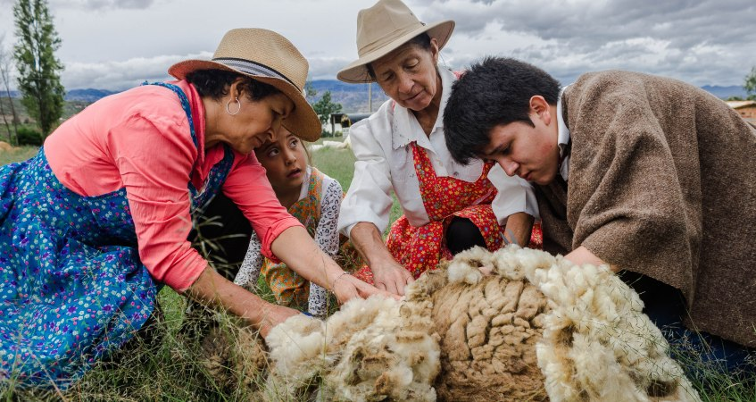"La ruta de la lana", foto de María López, de Colombia. Concurso Latinoamericano de Fotografía.
Fecha: 28 Junio, 2017 Categoría: Informe especial, Mundo laboral, Acción Global
Recientemente se publicó el Segundo Informe de la RedLat, correspondiente al año 2016. Un informe de investigación que tiene como objetivo rastrear los déficits de trabajo decente en los 7 países que conforman esta Red: Argentina, Brasil, Chile, Colombia, Perú, México, Uruguay, países en los que, según el informe, se han profundizado los déficits de trabajo decente.
Creada en 2005, la Red Latinoamericana de Investigaciones sobre Compañías Multinacionales (RedLat) reúne instituciones de estos 7 países latinoamericanos, entre ellas confederaciones sindicales y centros de investigaciones, como la Escuela Nacional Sindical, por Colombia.
Uno de los propósitos de RedLat es profundizar el conocimiento sobre el comportamiento laboral de las compañías multinacionales en la región, hacer seguimiento a los acuerdos marco globales, así como utilizar la información recogida para apoyar e impulsar la acción sindical, reafirmar y fortalecer el poder de los sindicatos, contribuyendo a su reconocimiento como actores sociales relevantes. Parte de la base de que, para promover el trabajo decente en la región, el movimiento sindical debe tener información cualificada para construir sus acciones y enfrentar las adversidades.
En comparación con el primer informe, el cual fue elaborado en 2015, en este segundo encontramos un entorno muy difícil en los 7 países estudiados, donde fuerzas sociales, políticas y económicas han establecido importantes retrocesos en los principios básicos del estado democrático de derecho. El caso más llamativo fue el golpe parlamentario en Brasil a la presidenta Dilma Rousseff, en abril de 2016.
Ver informe completo en:
http://www.redlat.net/site/wp-content/uploads/2016/01/ESPRegional-2016_abril_final.pdf
El informe se divide en 5 partes, que en conjunto analizan los aspectos integrales del concepto de Trabajo Decente y verifican en qué estado se encuentra en los 7 países estudiados. Estas 5 partes son: contexto socioeconómico, oportunidades de empleo, remuneración del trabajo, protección social, y libertad sindical y negociación colectiva.
Veamos algunos datos significativos:

Contexto socioeconómico
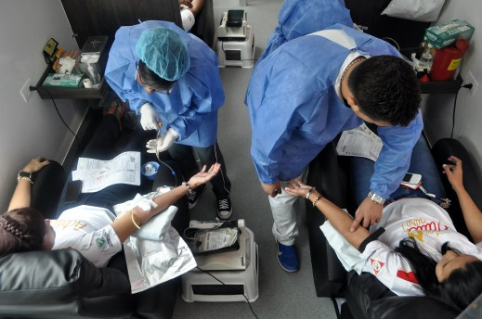Hospital Universitario del Valle. Foto de Bernardo Peña. Concurso Latinoamericano de Fotografía.
Uruguay y Colombia se encuentran entre aquellos países que en 2015 evidenciaron un enlentecimiento en su ritmo de crecimiento respecto al año previo: mucho más fuerte en el caso de Uruguay (de 3,2% a 1%) que en el de Colombia (4,6% a 3,1%). Finalmente, Brasil se destaca por una fuerte caída del producto ya que en 2015 el PIB cayó 3,8%. En Argentina el PIB creció 2,4% en 2015.
En cuanto a la distribución del ingreso, la CEPAL estima que el 80% de los ingresos de los hogares latinoamericanos provienen del trabajo, lo que hace que éste sea el motor principal de superación de la pobreza y acceso a la protección social.
Colombia es el país con la peor situación de desigualdad: el 10% de la población más rica tiene un ingreso medio 43,9 veces superior al que percibe en promedio el 10% más pobre de la población. Coincidentemente es también uno de los países más desiguales a partir del análisis del índice de concentración de la riqueza Gini. Aun así, el mayor avance en el índice de Gini se registró en nuestro país, así como en Chile y Brasil, países donde se registra además la mayor desigualdad de ingresos de la región. En el otro extremo se encuentra Argentina con los mejores datos en términos de distribución de ingresos, seguido por Uruguay.
México es el país de la RedLat con el peor índice de pobreza, que prácticamente alcanza a la mitad de la población. Le sigue Colombia, con un 28,5% de la población por debajo del umbral de pobreza y otro 8,1% en situación de pobreza extrema. En Perú la pobreza se ubicó en 21,8% en 2015 y se concentró fundamentalmente en el medio rural.

Oportunidades de empleo
Antes, el principal desafío laboral de los países de América Latina y El Caribe era la reducción de sus elevadas tasas de desempleo. En la actualidad, el gran reto es la disminución de la informalidad, un problema persistente del mercado laboral y gran obstáculo para la inclusión y el progreso social y económico de los países.
De acuerdo con la OIT, en la región hay 130 millones de personas trabajando en condiciones de informalidad (el 47,7% de los trabajadores de la región). Se sabe que el 84% de los trabajadores cuenta propia son informales y que el 60% de los de microempresas también lo son, el 79% de las trabajadoras domésticas están en esta condición y 6 de cada 10 jóvenes con empleo están en la informalidad.
En 4 de los 7 países estudiados la tasa de ocupación disminuyó en Brasil, Chile, Perú y Uruguay. Se destaca el caso de Brasil, en donde la reducción fue de 2,6 puntos porcentuales (pp) entre 2014 y 2015, producto de la crisis económica y política que vive este país. Por el contrario, Colombia reportó un leve incremento de la tasa de ocupación (0,6pp) y en México permaneció invariable.
En 2015 en Colombia el 68,1% de los ocupados estaba en condición de informalidad. En la zona urbana la tasa de informalidad fue de 62,3%, mientras que en la rural fue de 89,3%. La tasa de informalidad de las mujeres fue algo superior a la de los hombres.

Remuneración del trabajo
Las remuneraciones e ingresos por el trabajo no suelen encontrarse entre las dimensiones relevadas en nuestros países como indicadores de la calidad del empleo. Cuántos trabajadores ganan menos de un salario mínimo o se encuentran por debajo de un determinado umbral de ingresos, son datos que usualmente no están disponibles en los institutos de estadística que relevan la información del mercado de trabajo.
Las remuneraciones son un componente central de la calidad del trabajo y un importante indicador del nivel de vida al que pueden acceder los trabajadores, y la política salarial es una fuerte herramienta para erradicar la pobreza.
Entre 2014 y 2015, con la excepción de Argentina, se registraron caídas del salario mínimo en todos los países de la región. Al respecto, existe una clara separación en dos conjuntos de países: por un lado, aquellos en los que menos del 15% de los trabajadores (ocupados y asalariados) reciben menos de 1 salario mínimo, caso Uruguay, Chile y México. Y por otro lado, los países en los que entre un tercio y la mitad de los ocupados recibieron menos de un salario mínimo, casos Argentina, Brasil, Colombia y Perú.
Todavía se está muy lejos la igualdad salarial entre hombres y mujeres, en desventaja de las últimas. En relación con este tema, hay un grupo de países donde la brecha salarial entre hombres y mujeres no supera el 30%, caso Chile (30%), Argentina (30%), Colombia (25%), México (19%) y Perú (29%). En Brasil la brecha es mucho más elevada (42%).

Que hay en protección social
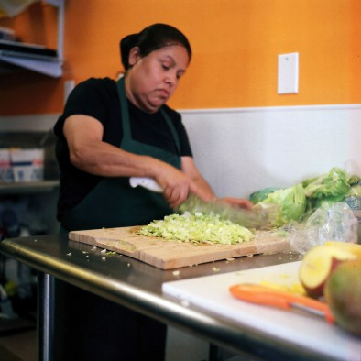
“Conchita”, foto de Giulia Iacolutti, de México. Concurso Latinoamericano de Fotografía.
El acceso a la protección social constituye un derecho fundamental y es, por tanto, un pilar central del trabajo decente. En el mundo, más de la mitad de las y los trabajadores no cuenta con cobertura de seguridad social, enfrentan riesgos en sus lugares de trabajo, cuentan con nulas o bajas pensiones y seguros de salud inadecuados.
Si bien en los últimos años América Latina ha logrado avances en seguridad social, aún son insuficientes porque persisten diferencias importantes entre regiones y países. Un alto número de personas todavía no cuenten con acceso a un sistema integral de protección social.
En cuanto al cubrimiento en salud, en Argentina el 100% de la población tiene cobertura en la medida en que cualquier persona puede acceder a los hospitales y centros de salud públicos. En Chile el cubrimiento es del 80%, en Brasil el 71% de la población tiene afiliación al sistema público, el resto está cubierto con seguros de salud privados. Y Colombia está rezagado en ese tema: solo el 40,8% de ocupados se encontraba afiliado al sistema de salud.
Mientras que en algunos países de la RedLat más del 70% de los ocupados cotiza en un sistema de pensiones, como Brasil, Argentina y Uruguay (68,8% en el caso de Chile), en otros países impera la exclusión del sistema pensional, con más del 60% de los ocupados por fuera de estos. Tal es el caso de Colombia, México y Perú, donde de cada 100 ocupados solo 35 cotizan a pensión.
En Chile las consecuencias socioeconómicas dela implementación del sistema privado de pensiones se ha transformado en una bandera de lucha de los movimientos sociales, que exigen el fin de las entidades privadas que administran los fondos de pensiones, que condenan a la pobreza e indigencia a la mayoría de las personas que se jubilan.
De los 7 países analizados, México y Perú no tienen seguro al desempleo ante la eventualidad de la pérdida del puesto de trabajo. En los demás sí existe, pero con cobertura muy baja. En la región menos del 5% de los ocupados tiene derecho al pago de un seguro de desempleo. Esa deficiencia se debe no solo a la dinámica de los mercados laborales, donde prevalece la informalidad, sino también a las restricciones impuestas al acceso a la asistencia social.
En cuanto a cobertura por accidente de trabajo, en países como Argentina, Brasil, Chile y Uruguay la mayoría de los ocupados está afiliado a un seguro por accidente de trabajo. Sin embargo, una amplia cobertura no siempre va de la mano de una alta calidad de los seguros. En países como Colombia y Perú la afiliación es muy baja: menos de la mitad de los trabajadores.
En los 7 países de la RedLat existe el derecho a licencia por maternidad, pero con diferencias en cuanto a su temporalidad. En Chile, alcanza las 24 semanas, mientras que en Colombia y Uruguay oscila entre las 14 y 16 semanas, siendo inferior en el resto de países. En Brasil, la licencia por maternidades de 16 semanas, extendida en 60 días más para algunas trabajadoras.

Libertad sindical y negociación colectiva
En este apartado se revisa el uso que hacen los países sobre la normatividad internacional y sobre los instrumentos de la OIT para denunciar las violaciones a la libertad sindical.
El país con más ratificaciones de los convenios de la OIT a nivel mundial es España, con 133, seguido por Francia con 127, Italia con 113, Noruega con 109 y en quinto lugar Uruguay, con 109. De los países de la RedLat, el segundo en cuanto a ratificaciones es Brasil, con 96 convenios. De los 8 convenios fundamentales ha ratificado 7, no ha ratificado el convenio 87 “sobre la libertad sindical y la protección del derecho de sindicación. Además, tampoco ha ratificado el convenio 189 sobre trabajo doméstico. El tercer país es Argentina, que ha ratificado 80 convenios.
El país de la región con menos convenios ratificados en Colombia: solo 61. Ratificó los 8 convenios fundamentales y 3 de los 4 de gobernanza. En 2014 ratificó el convenio 189 para protección del trabajo doméstico.
También Colombia es el país con más casos vigentes (sin resolver) en el Comité de Libertad Sindical: 39, de ellos 19 están activos y 20 en seguimiento. El siguiente país es Perú, con 32 casos. El tercer lugar es Argentina, que tiene 18 casos vigentes. Y le sigue Chile, con 6 casos presentados.
El movimiento sindical debe impulsar la ratificación de estos convenios, al ser una fuente de derecho para los trabajadores. La no ratificación de un convenio fundamental sobre libertad sindical tanto en Brasil como en México, pone en entredicho un consenso básico mundial. Se hace patente la necesidad de que estos dos países impulsen los mecanismos de denuncia dentro del Comité de Libertad Sindical, para que tanto sindicatos como centrales sindicales puedan auxiliarse en el derecho internacional para la denuncia de violaciones a la sindicalización y la negociación colectiva.

En Leticia se discute sobre los retos de la reconciliación con el medio ambiente en el territorio amazónico

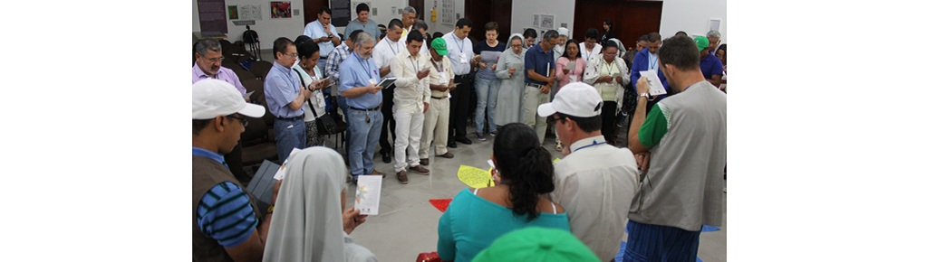

En Leticia se discute sobre los retos de la reconciliación
con el medio ambiente en el territorio amazónico
CARITAS COLOMBIANA. Leticia, junio 21 de 2017.
La política minero-energética afecta al territorio amazónico, la soberanía alimentaria de los pueblos indígenas, afros y campesinos aumenta los efectos negativos del cambio climático, así lo explicó Armando Valbuena, indígena Wayú y asesor de la Organización Nacional Indígena de Colombia-ONIC, durante el III encuentro de la Red Eclesial Panamazónica-REPAM Colombia.
En el evento al que asistieron más de 100 personas, se examinaron los aportes a la reconciliación con la Creación desde la encíclica del Papa Francisco “Laudato Si”. Al respeto Monseñor Joselito Carreño, Obispo de Puerto Inírida, recordó que la “reconciliación es la conversión ecológica en la relación con el mundo que nos rodea, no es opcional ni secundario, se necesita un cambio en el ser humano”. Según el prelado, para reconciliar las relaciones con la Casa Común, el Papa Francisco manifiesta que el deterioro del medio ambiente tiene una relación con el sufrimiento y el abandono a los pobres, casi siempre son los primeros en sufrir las consecuencias del deterioro ambiental. ”El clamor de la tierra es el mismo clamor de los pobres.”
Para Cesar Baratto (teólogo y representante de la familia Franciscana, docente en la Universidad Santo Tomas), a lo largo de la encíclica se retoma la imagen de Dios con el fin de iluminar las claves para salir de la actual crisis ecológica, en sus palabras: “la teología de la creación nace para reconstruir y reconciliar”.
Baratto señaló que “la actual crisis ambiental está ligada a la problemática social del mundo. El desafío que platea la encíclica, hace un llamado para hacer una transformación de la realidad en todas las dimensiones de la vida. El daño ecológico y empobrecimiento de las persona está asociado a los daños al medio ambiente”.

Campesinos e indígenas comparten su visión frente al cuidado del medio ambiente
Existe una gran amenaza a las fuentes hídricas y en general al territorio amazónico, causado por el extractivismo. La inversión entra con alternativas de desarrollo no compatibles con las expectativas de desarrollo de las comunidades y pueblos de la Amazonía, en muchos casos las prácticas e interés extractivitas constituyen un crimen al medio ambiente, a la vida social, a la económica y a la política de la población amazónica, así lo señaló María Ramírez, líder campesina de San José de Fragua (Caquetá).
Armando Valbuena, indígena Wayú, sostuvo que la tarea ahora de los indígenas, los campesinos y los afrocolombianos, es reorganizarse nuevamente en sus tierras para fortalecerse y hacer frente al uso irracional del medio ambiente. Un ejemplo de esa capacidad de reorganización, son las comisiones por la vida y defensa del agua, según explicó María Ramírez.
Omar Alvarado de la Pastoral Juvenil de la Arquidiócesis de Villavicencio, líder de la consulta popular en contra de la explotación petrolera en Cumaral (Meta) expresó que bajo el liderazgo juvenil es posible defender y proteger los recursos naturales. “Los jóvenes hicimos un papel importante en el proceso para ampliar el conocimiento sobre la defensa del territorio y de nuestros recursos naturales”. Alvarado puntualizó que la REPAM Colombia es una puerta que se abre y ayuda a fortalecer el trabajo que se hizo en Cumaral y ver la manera de cómo se genera una nueva articulación en función del bien común en los territorios del sur del país.
Sobre el III encuentro REPAM Colombia
Durante el evento que se desarrolla del 19 al 23 de junio en Leticia, se efectuará una salida pedagógica a Puerto Nariño y alrededores (Amazonas) con el fin de realizar una aproximación a la realidad de este municipio e identificar desafíos y respuestas de la comunidad y la Iglesia local.
Como producto final del encuentro, se espera la concreción de un plan de acción, que desde esta RED, haga frente a algunos de los principales retos de la realidad Amazónica Colombiana.

Los desafíos de la Iglesia Católica en el Amazonas
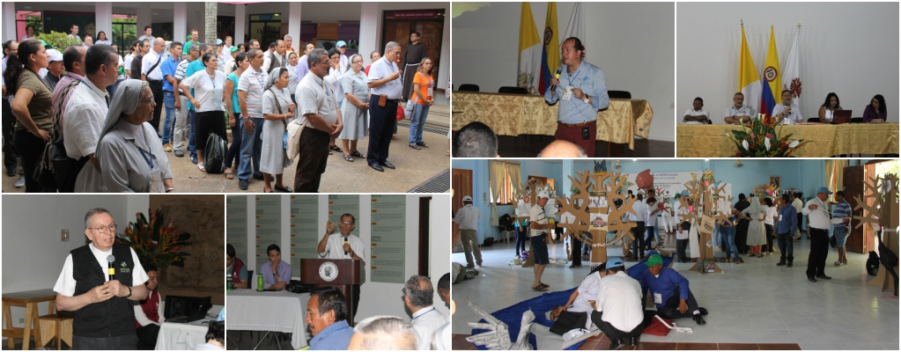

Los desafíos de la Iglesia Católica en el Amazonas
CARITAS COLOMBIANA. Leticia, junio 20 de 2017.
Para la Amazonia colombiana hay desafíos grandes en la etapa posterior a la firma de los acuerdos con las Farc, lo que representa un gran cambio en este territorio que estuvo en gran parte bajo control de la guerrilla durante décadas. Ahora queda un es espacio abierto en el que se empieza a ver una serie de actividades preocupantes como la quema de la selva y la tala de bosques, lo cual afecta la vida del bioma amazónico, así lo dio a conocer en Leticia Monseñor Héctor Fabio Henao, director del Secretariado Nacional del Pastoral Social, durante el III encuentro REPAM Colombia que se viene desarrollando del 19 al 24 de junio.
También, precisó que “el inicio de un diálogo a nivel latinoamericano es un primer paso para conformar la red amazónica que debe construirse desde lo local.”
Por su parte, el padre Alfredo Ferro, de la REPAM Global, plateó que existe un compromiso con la realidad amazónica y el reconocimiento de su riqueza. “Nos sentimos desafiados, tenemos gran diversidad sociocultural con más de 400 grupos sociales, pero también hay una realidad que es el modelo extractivisita y foráneo. Antes la amazonia era el patio trasero y ahora es el patio central, existe una disputa por el territorio, esto nos invita como Iglesia a cumplir una misión.”
Reconocimiento derechos indígenas
Gil Faretkade, representante indígena en la Cumbre Agraria, manifestó que los pueblos indígenas se enfrentan a dos grandes retos, el primero “que en la institucionalidad del país nuestros temas de salud, educación y planes de vida no han sido contemplados en los planes de desarrollo municipal y departamental. El segundo tema son las disidencias de pensamiento en los pueblos indígenas, el reto es como consolidar el pensamiento de abuelos, jóvenes, líderes y gobernantes.” Puntualizó diciendo que el desarrollo sostenible debe ser ecológico, con decisiones colectivas y espirituales, si no se respetan esos principios estamos condenados a acabar la Amazonía.
Según la Organización Indígena de Colombia en el Amazonas colombiano habitan más de 62 pueblos indígenas de los 102 que hay en el país. Y de los 34 pueblos que están en riesgo de exterminio (cada uno tiene menos de 500 personas) 26 se encuentran en la Amazonia.
Análisis de la realidad la Amazonía
Los mayores riesgos para la amazonia se sitúan principalmente en la explotación y desforestación; en las dinámicas de ocupación del territorio y los factores que propician la colonización, las lógicas de violencia y economía de la guerra, la colonización gubernamental y las industrias extractivas. También se encuentra que los programas gubernamentales y no gubernamentales han generado dinámicas asistencialistas en la población. De igual forma se ha identificado un desconocimiento y violación de los derechos de los pueblos indígenas, e inexistencia de enfoque diferencial en las políticas de desarrollo.
Acciones de la la Iglesia en la Amazonía
Dentro de los aportes de Iglesia a los conflictos en el territorio amazónico principalmente han estado orientados a incidir en los planes de desarrollo; también ha tenido un importante acercamiento con líderes indígenas y comunidades conociendo sus necesidades y orientando el acceso a sus derechos; ha fortalecido la formación en participación ciudadana y veedurías; ha tenido acciones contundentes frente a la corrupción; ha presentado iniciativas de emprendimiento con grupos vulnerables; ha desarrollado estrategias y campañas de educación ambiental; ha acompañado a la comunidad en protestas en contra de la administración pública por deficiencia en la prestación de los servicios públicos; y ha incluido la dimensión ecología en los planes pastorales.
Sobre el III encuentro REPAM
Este espacio de diálogo, que ha contado con la presencia de la comisión de Obispos de la Amazonia busca fortalecer la identidad de REPAM Colombia a la luz de la Laudato Si, como camino para la reconciliación con la creación y protección de la Amazonía colombiana. De igual manera pretende fortalecer el trabajo en comunión de iglesia para lograr acciones más efectivas como red y acordar la implementación del plan de acción conjunto de la misma.
Dentro de la agenda de trabajo, se examina la realidad de los territorios y de las Iglesias locales en las tres subregiones de la amazonia que integra a 12 jurisdicciones eclesiásticas del sur del país.

¿Qué es la REPAM?
La Red Eclesial Panamazónica –REPAM- es una plataforma que se compone de múltiples referentes de la Iglesia Católica (instancias locales, nacionales, regionales e internacionales, obispos, sacerdotes, religiosas-os, congregaciones, instituciones, misioneros-as) que trabajan en el acompañamiento y la defensa integral de los territorios y derechos de grupos vulnerables, con especial atención en los pueblos indígenas y otros grupos poblacionales, desde la promoción de la fe y del diálogo de saberes, para impulsar alternativas de vida de acuerdo a las propias perspectivas de los pueblos y comunidades que habitan en el territorio Pan-amazónico. Es la convergencia de los países de Latinoamérica que posee territorio amazónico Venezuela, Colombia, Ecuador, Perú, Bolivia, Brasil, Guyana, Guayana Francesa y Surinam.
Antecedentes
La REPAM Colombia se crea en el encuentro fundacional de septiembre de 2015 en Bogotá en la que se fijan como metas principales: crear conciencia en las américas sobre la importancia de la amazonia; establecer entre iglesia locales de diversos países sudamericanos, una pastoral de conjunto con prioridades diferenciadas para crear un modelos de desarrollo que privilegie a los pobres y sirvan al bien común.
En el 2016 en el II encuentro realizado en Bogotá, se trazó hoja de ruta para posicionar la importancia del bioma amazónico en la agenda nacional.

http://caritascolombiana.org/desafios-iglesia-catolica-amazonas/
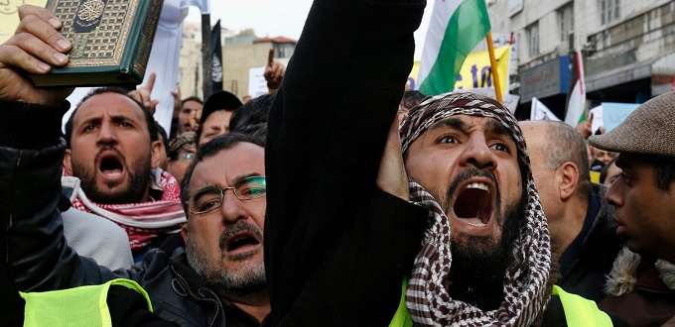
LA POLICÍA PIDE AYUDA AL EJÉRCITO

La ley islámica domina cada vez más barrios de Estocolmo
En las zonas más peligrosas de la capital, grupos radicalizados de la comunidad islámica han tomado el poder en las calles y están implantando su propia ley.
2/07/17 3:18 PM (Actuall/InfoCatólica)

Suecia empieza a desmoronarse ante la infiltración musulmana. Dos datos inquietantes: crece el número de barrios donde no rige la Constitución sino la ley islámica. Y -todavía más alarmante- el 70% de los agentes quieren abandonar la Policía porque están desmoralizados.
Sólo es cuestión de tiempo: Suecia precisará de una intervención de sus fuerzas militares. Y, es que, las «zonas de alta peligrosidad» por la aplicación de la ley islámica, conocida como sharia, ha crecido en Estocolmo de 55 a 62 en el primer semestre de 2017.
Así lo refleja un informe del gobierno sueco que recoge el diario Sharq al-Awsat que determina, además, que el aumento no sólo incluye el número en cantidad, sino también el tamaño geográfico de dichas áreas.
Ante esta situación, el comisionado de la Policía Nacional de Suecia, el rango más alto de esta institución, ha pedido a través de la televisión nacional colaboración: «Ayúdennos», ha detallado, tal y como recoge Infobae.
Advirtiendo de esta manera que las fuerzas policiales del país ya no pueden acceder a dichas zonas para sostener la ley.

«Es el final de la Suecia organizada»
En este sentido, un experto en investigación sobre países desestabilizados y ganador en 2011 de la Orden de la Medalla de los Serafines de Suecia, Johan Patrick Engellau, ha advertido por carta a la Comisión de Seguridad Migratoria de la Unión Europea sobre la gravedad de la situación.
«Me temo que es el final de la Suecia organizada, decente e igualitaria que hemos conocido hasta ahora. Personalmente, no me sorprendería si se produjera un conflicto en forma de guerra civil. En algunos lugares del país, la guerra civil probablemente ya ha comenzado, aunque la coalición de gobierno no parece haberse enterado», escribe Engellau.
No sólo los expertos denuncian esta situación, los medios de comunicación como 10 News han informado de que el país nórdico ha perdido grandes áreas a manos de grupos armados y religiosos descritos como milicias islámicas.

Los niveles de violencia no paran de crecer
De hecho, el jefe de la policía de la capital, Lars Alversjo, ha declarado que «hay niveles de violencia como nunca se vieron en el país y en varias zonas de Estocolmo que están quedando fuera de la esfera del Estado». Alversjo insiste en que «el sistema jurídico, pilar en toda sociedad democrática, está colapsando en Suecia».
Por su parte, el profesor e investigador sobre terrorismo y radicalización islámica del Colegio Nacional Sueco de Defensa, Magnus Ranstorp afirma que «en las zonas más peligrosas de la capital, grupos radicalizados de la comunidad islámica han tomado el poder en las calles y están implantando su propia ley».
Y ha concluido: «En esas áreas, el sentido de la justicia y la paz se ve amenazado por el hecho de que la policía se está desmoronando y todo empeoró desde principios de este año. Estocolmo y toda Suecia se encuentran en una situación desesperante».

Grupos que imparten la ideología del Estado Islámico
Además, el Servicio de Seguridad Sueco (Säkerhetspolisen) ha advertido de que en el país «cientos de islámicos que comparten la ideología del Estado Islámico se infiltran en el país», y en muchos lugares los funcionarios públicos solicitan escolta policial o protección para desplazarse a sus oficinas.
Incluso el servicio de seguridad ha denunciado que «unas 15.042 mujeres suecas han sufrido ataques sexuales durante el último año en zonas de la capital en que las autoridades admiten grandes áreas bajo la aplicación de la sharia».
La palabra que las autoridades suecas definan a estas zonas como Utenforskap, es decir, «áreas excluidas» en las que la ley sueca ha sido reemplazada por una mezcla entre la sharia y ley de pandillas de inmigrantes.
«La única razón por la cual aún no se ha producido un conflicto armado a gran escala en Estocolmo, probablemente tenga que ver con la alianza socialdemócrata-ecologista que gobierna Suecia y que pretende ignorar la gravedad de la situación y no está presentando ninguna resistencia real contra los islámicos», ha detallado Magnus Ranstorp.

Cuerpos de seguridad desmoralizados
El experto en terrorismo Enguellau va más allá y cree que los agentes no podrían hacer frente a las bandas que se forman alrededor de la sharia.
«Incluso si el Gobierno sueco decide enfrentarse a estas bandas criminales islámicas,Suecia no tendría la capacidad necesaria para revertir esta situación, su seguridad y fuerzas policiales han sido rebasadas».
Y añade: «El 70% de los agentes del orden del país están considerando dejar sus empleos en lo que configura una clara señal de que la fuerza policial está completamente desmoralizada. Los militares, en este país tradicionalmente pacifista, se reducen a casi nada, y no hay dinero para arreglar semejante problema».
Para Enguellau: «El Gobierno no parece entender que ha perdido el control. Hay un punto en el que ya no se puede detener el desarrollo de una situación». «No sé si Suecia ha llegado a ese punto por las consecuencias de la inmigración descontrolada, pero me temo que estamos ante un momento de desenlace trágico. El momento es tan grave que incluso si tomáramos una acción clara y poderosa que incluya detener la inmigración y la política del multiculturalismo, no sé si podríamos salvar a Suecia».
Lo cierto es que el gobierno Suecia está lejos de hacer frente a una situación así, ya que ni siquiera ha comenzado a hablar abiertamente sobre estos problemas. Sin embargo, el país pronto necesitará de la ayuda internacional.


STOP homofobia

"Un montón de sufrimiento e hipocresía"

¿Homosexualidad y homofobia en el Vaticano?

"¿Quién le pone el cascabel al gato?"

José Luis Ferrando, 30 de junio de 2017 a las 15:56

Estas miserias humanas de la doble vida sin duda comprometen la fe de mucha gente sencilla
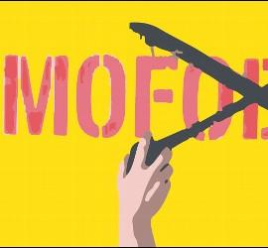/>

No a la homofobia

(José Luis Ferrando).- Hace unos meses, a raíz de la publicación de su libro "La primera piedra", Krzysztof Charamsa, sacerdote, ex-oficial de la Congregación para la Doctrina de la Fe, afirmaba que el 50% del clero del Vaticano son homosexuales.

Una afirmación bastante mediática. ¿Posible? Dice el mismo: "Es una intuición que sale de mi experiencia, de mi conocimiento de este ambiente". Sin duda, este hombre ha estado en una atalaya, que le ha permitido observar de cerca muchos comportamientos humanos, por eso su cifra puede aproximarse a la realidad o no, ya que puede ser también intencionada. Otra cosa es que, ciertamente, se trate de un club bastante numeroso. Esto es una sospecha ya tradicional.
No obstante, la discusión no es sobre el porcentaje, sino sobre el sufrimiento, que muchas de esas personas soportan, libremente, cada día al no poder vivir su sexualidad, de acuerdo con los principios establecido por la Santa Madre Iglesia. Porque ese es su pensamiento, pero no sus sentimientos, ni sus acciones. Viven en una esquizofrenia absoluta, que tiene un coste psicológico terrible. Y, además todo eso lo viven en el centro neurálgico de la Iglesia: el Vaticano. Aunque ni ayer, ni hoy le han faltado escándalos de esta índole...Estos hombres asumen el remordimiento con total lucidez, por eso es más sangrante. Aunque sarna con gusto, dicen que no pica.

Todos ellos son absolutamente conscientes de arrastrar una doble vida. Una, aparentemente de santidad y, sin duda de un buen hacer profesional; y la otra, de oscuridad y vergüenza. Por eso el problema no es la homosexualidad, sino cómo se vive o, mejor dicho, se malvive la realización personal, y más en concreto la sexual. Y esto por su formación moral, sacerdotal o religiosa, a la que no quieren, ni pueden renunciar.

Pero, los más fríos e inteligentes ante lo inevitable de la llamada de la naturaleza, sin duda se inventarán racionalizaciones para poder aguantar el tirón vital. La famosa salida del armario les condena a dar un giro total en sus vidas. Para la mayoría, seguramente, esto es algo ya casi imposible e impensable. No aceptarían pasar, de la gloria pequeña o grande, al ostracismo y la marginación. Prefieren sobrevivir de esa manera, a golpe de confesionario. Eso decía hace unas semanas un cura italiano, que lo pillaron frecuentando prostíbulos, que después se confesaba... Un desprestigio para el sacramento de la reconciliación.
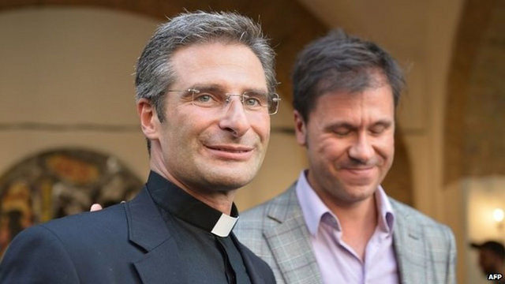
Todo esto supone un montón de sufrimiento y de hipocresía. Apariencias, guardar las formas, silencios, sobornos. Todo un mundo, cercano a lo divino, pero "humano, demasiado humano". La "casta meretriz" del Santo Padre Justino. Y, todo esto salpicado, como decía el Papa Francisco, recientemente, de corrupción. El dinero para tantas cosas raras... Deprimente. Triste.

Otro problema es que muchos de estos señores, a pesar de vivir como viven, en sus pronunciamientos públicos ante las cuestiones de "sexto y nono" mantienen las posiciones más fosilizadas y conservadoras, sin un ápice de mirarse a sí mismos. Resulta increíble, pero cierto. Por un lado está ese mundo escondido, que malviven como pueden; y, por otro sus manifestaciones públicas. Se consideran la quintaesencia de la moral.

Al final el quid de la cuestión estriba, no tanto en la vivencia de la opción sexual por parte de cada uno, sino en la forma de vivirla y las consecuencias que eso tiene para ellos personalmente y para la Iglesia. Y, sobre todo que no salga a la luz pública, sino se mantenga en la oscuridad. Pero: ¿Quién mueve ficha y qué ficha hay que mover...?

De ahí la existencia de "homofobia", que denuncia Charamsa. Es la condena por haber abandonado el club, saliendo del armario y pegando un portazo. Si, al menos lo hubiera hecho "mutis y por el foro", es decir, calladito y sin ruido. Estos señores no toleran la personalización pública del asunto. Mientras sea genérico, es decir se hable de porcentajes o de "lobbies", se sienten a salvo y sin problemas. Los nombres y apellidos es lo peligroso, aunque se sepan, pero no se pronuncian en plaza pública. Siempre "soto voce"... Fulanito, menganito...

La imagen de una Iglesia muy dañada, justamente por aquellos temas, que ella ha defendido desde siempre, como muy importantes, sobre todo en relación con el sacramento de la reconciliación, hace que se resienta notablemente su credibilidad. Estas miserias humanas de la doble vida, no desde el punto de vista moral -allá cada uno ante su conciencia-, sin duda, comprometen la fe de mucha gente sencilla, que no entienden estos comportamientos, a escondidas, en hombres de Dios, maduros y adultos. Pero quién le pone el cascabel al gato... Por otro lado, sin duda hay muchos hombres y mujeres que trabajan dentro de los muros de San Pedro y que llevan una vida intachable e impecable. y, gracias a ellos, la factoría funciona y produce, no sin estridencias.

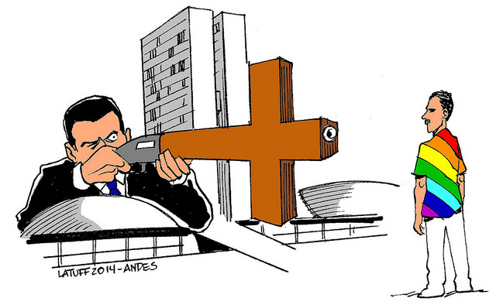

Sacerdote gay desafía a Iglesia Anglicana y se casa con pareja
24JUN20171 comentario
de evangelizadorasdelosapostoles en Iglesia Anglicana

Rate This

by YangLYNDA30
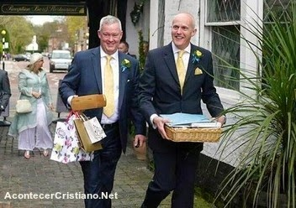
Written by YangLYNDA30
Un sacerdote gay se ha convertido en el primero en desafiar a la Iglesia de Inglaterra al casarse con su pareja después que Gran Bretaña legalizara los matrimonios del mismo sexo. Un grupo sacerdotes conservadores han advertido que habrá una “crisis” para la iglesia si no toma las medidas disciplinarias necesarias.
“No hay duda de que hay presión dentro de algunas partes de la iglesia para cambiar sus normas acerca de la homosexualidad“, dijo el reverendo Preb Rod Thomas, presidente de Reform Evangelical Group, según publica The Telegraph.
“Si no hay disciplina, entonces será el equivalente a decir ‘nosotros realmente no queríamos decir lo que hemos dicho’. Se aproxima una crisis“, dijo Rod Thomas.
El capellán del hospital, Canon Jeremy Pemberton de 58 años, se casó con su pareja Laurence Cunnington, de 51 años, en contra de la prohibición de la Iglesia Anglicana, que los sacerdotes gays no pueden contraer matrimonio.
A principios de este año, la Cámara de Obispos de la Iglesia Anglicana reafirmó el matrimonio como una unión de por vida entre un hombre y una mujer, y dijo que no se permitía la bendición de uniones del mismo sexo.
Para el arzobispo de Canterbury, Justin Welby, la Iglesia de Inglaterra ha aceptado la nueva realidad de la ley de matrimonio entre personas del mismo sexo en Gran Bretaña, que se hizo oficial a finales de marzo.
Él también advirtió de que habría consecuencias si la Iglesia de Inglaterra cambia sus enseñanzas con respecto al matrimonio.
Agregó que si la Iglesia de Inglaterra decide aceptar los matrimonios homosexuales “el impacto en los cristianos que viven lejos de aquí, en el sur de Sudán, Pakistán, Nigeria y otros lugares, sería absolutamente catastrófico. Todo lo que decimos aquí gira alrededor del mundo”.
Rev. Rod Thomas, cree que los de la Iglesia de Inglaterra que acaten con entendimiento el matrimonio tradicional, serían incapaces de aceptar un “compromiso desordenado”, lo que podría conducir a una división en la iglesia. AcontecerCristiano.Net
https://www.cristianas.com/Noticias/sacerdote-gay-desafia-a-iglesia-anglicana-y-se-casa-con-pareja/
Anuncios

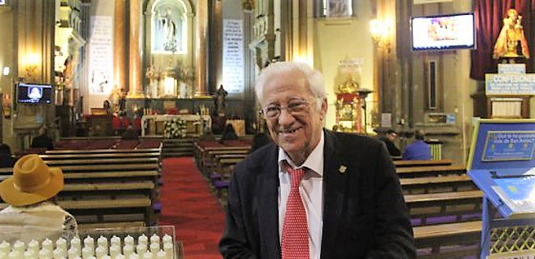

ABRIRÁ SUS PUERTAS A LOS PARTICIPANTES EN EL EVENTO

El Padre Ángel convertirá San Antón en el templo del Orgullo Gay en Madrid
El mediático sacerdote conocido como el Padre Ángel ha anunciado que este próximo fin de semana estará en la iglesia de San Antón, en Chueca, para recibir «a las miles de personas que convertirán Madrid en la ciudad del Orgullo gay».
28/06/17 7:58 AM
- P. Ángel: «Dos hombres que se quieren y vienen a San Antón a pedir mi bendición, la tienen»
(InfoCatólica) «Hay que seguir sensibilizando a todas las personas y yo estaré presente en Chueca, ya que el Orgullo gay nos traerá a miles de personas que buscan también serenidad y acogida», señaló el Padre Ángel en Mieres (Asturias, España), donde fue a la presentación de un libro sobre su persona.
El sacerdote indicó que la sociedad necesita «más ilusión, mucha compañía y escucharnos los unos a los otros. Lo dice el Papa Francisco, que una cosa es hablar y otra escuchar». Así, el Padre Ángel abrirá las puertas de la iglesia de San Antón a todos los participantes en la fiesta del «Orgullo gay».

Noticias relacionadas
El templo de San Antón en Madrid acoge un homenaje a Pedro Zerolo, líder del lobby gay en España
El Arzobispo de Madrid condena el uso ideológico de la iglesia de San Antón por parte del P. Ángel
El P. Ángel planta cara a Mons. Osoro: «Si no me dejan rezar, pediré a Carmena que me deje hacerlo en la calle»
P. Ángel: «Dos hombres que se quieren y vienen a San Antón a pedir mi bendición, la tienen»

Ni entierros ni comunión para las personas en «matrimonios» del mismo sexo

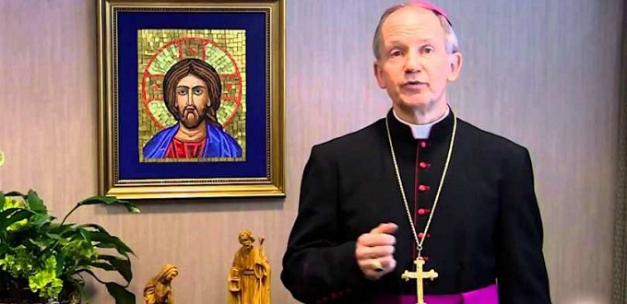

EXPLICA OBISPO DE LOS ESTADOS UNIDOS
Los matrimonios del mismo sexo no deben presentarse ni ser admitidos a la Sagrada Comunión, ni recibir un funeral católico si murieron sin mostrar signos de arrepentimiento.
24/06/17 5:16 PM (LSN/InfoCatólica)

Thomas Paprocki, obispo católico de Springfield, Illinois, y muy apreciado por los movimientos pro-vida y pro-familia por su sólida defensa de la ortodoxia católica y la moralidad, ha firmado el pasado 12 de junio un decreto sobre el «matrimonio» entre personas del mismo sexo y asuntos pastorales relacionados. Fue enviada a los sacerdotes y al personal diocesano la semana pasada y posteriormente filtrada a los medios de comunicación simpatizantes con la causa LGTBI.
«La Iglesia no solo tiene la autoridad, sino la seria obligación de reafirmar su enseñanza auténtica sobre el matrimonio y de preservar y fomentar el valor sagrado del estado matrimonial», explicó Paprocki después de recordar a su rebaño que esta «es la enseñanza clara y coherente de la Iglesia Católica desde su fundación por Nuestro Señor Jesucristo».

El obispo es reponsable de su rebaño ante Dios, con caridad pero sin comprometer la verdad
Paprocki escribió que él tiene «la responsabilidad como obispo diocesano de guiar al pueblo de Dios que me ha sido confiado con caridad pero sin comprometer la verdad». Debido a esto, describió la política diocesana sobre asuntos relacionados con el «matrimonio» entre personas del mismo sexo, citando el Código de Derecho Canónico rigurosamente.
Paprocki tiene una licenciatura y un doctorado en derecho canónico de la Pontificia Universidad Gregoriana de Roma, además de un grado de derecho civil de la Universidad DePaul y varios títulos de teología.
No se necesitan instalaciones diocesanas, tales como parroquias, escuelas «dedicadas, consagradas o usadas para el culto católico», para «solemnizar o bendecir “matrimonios” homosexuales o para recibir recepciones de estos eventos», instruyó Paprocki. Los sacerdotes y los empleados diocesanos no deben ayudar o celebrar las «bodas» del mismo sexo. Hacerlo podría conllevarles en un «justo castigo» para ellos.

Los que cometen actos homosexuales y no están arrepentidos no deben presentarse a la comunión
Citando los canon 915 y 916, Paprocki escribió: «Dada la naturaleza objetivamente inmoral de la relación inherente a los matrimonios homosexuales, las personas en tales uniones no deben presentarse para la Santa Comunión, ni deben ser admitidos a ella».
El Canon 915 dice que aquellos que «obstinadamente perseveran en pecado grave manifiesto no deben ser admitidos a la Santa Comunión».
El Canon 916 instruye a los católicos conscientes del pecado grave de no «recibir el cuerpo del Señor sin una confesión sacramental previa».

Importancia del llamado a la conversión
Paprocki instruyó a sus sacerdotes a reunirse en privado con personas que vivían en tales situaciones, «llamándolos a la conversión». Pueden recibir la Santa Comunión después de haber sido «restaurados a la Comunión de la Iglesia a través del Sacramento de la Reconciliación».
En el caso de alguien en un «matrimonio» del mismo sexo en peligro de muerte, se le puede dar la Sagrada Comunión como parte del Viaticum (los Últimos Ritos) siempre que él o ella «exprese arrepentimiento por sus pecados».
Las instrucciones de Paprocki también describieron cómo tratar la recepción de los sacramentos para los niños cuyos padres o tutores viven en una relación del mismo sexo. Si hay «esperanza bien fundada de que él o ella será educado en la fe católica», se le debe bautizar. Los pastores deben «usar la debida discreción para determinar la conveniencia de la celebración pública del bautismo».
Los niños que viven con parejas del mismo sexo pueden recibir la Primera Comunión y la Confirmación siempre y cuando estén «calificados y dispuestos de manera adecuada».
No se les deberá negar la admisión en las escuelas católicas o en los programas de catequesis, dijo Paprocki, pero los niños serán enseñados «de acuerdo a las enseñanzas de la Iglesia sobre el matrimonio y la sexualidad». Así que «los padres o los que legalmente toman el lugar de los padres» deben ser conscientes de esto si eligen inscribir a sus hijos en las escuelas diocesanas.
Aquellos que públicamente se han involucrado en «matrimonios del mismo sexo» no pueden ser padrinos de Bautismo o Confirmación. No deben recibir el sacramento de la Confirmación a menos que se hayan «apartado de la relación objetivamente inmoral». Tampoco deben servir en el «ministerio público litúrgico», siendo lectores en la Misa o ministros extraordinarios de la Sagrada Comunión.

El riesgo de «escándalo púbico»
«A menos que hayan dado signos de arrepentimiento antes de su muerte, las personas fallecidas que habían vivido abiertamente en un “matrimonio” entre personas del mismo sexo dando escándalo público a los fieles deben ser privadas de los ritos funerarios eclesiásticos», continúa la carta. « En el caso de que surja alguna duda, hay que consultar al Ordinario del lugar y atenerse a sus disposiciones (Canon 1184)».
Fue esta sección en particular a la que llamaron la atención los medios liberales.
El Código de Derecho Canónico establece en el Canon 1184:
1184 § 1. Se han de negar las exequias eclesiásticas, a no ser que antes de la muerte hubieran dado alguna señal de arrepentimiento:
1 a los notoriamente apóstatas, herejes o cismáticos;
2 a los que pidieron la cremación de su cadáver por razones contrarias a la fe cristiana;
3 a los demás pecadores manifiestos, a quienes no pueden concederse las exequias eclesiásticas sin escándalo público de los fieles.

La Arquidiócesis de Filadelfia emitió directrices similares el verano pasado:
«Dos personas en una relación activa y homosexual del mismo sexo, por más sincera que sea, ofrecen un grave contra-testimonio de la fe católica, que solo puede producir confusión moral en la comunidad», escribió el Arzobispo de Filadelfia, Charles Chaput. «Esta relación no puede ser aceptada en la vida de la parroquia sin menoscabar la fe de la comunidad, sobre todo la de los niños. A quellos que viven abiertamente estilos de vida homosexual no deberían tener posiciones de responsabilidad en una parroquia, ni llevar a cabo ninguna función en el ministerio litúrgico».
Las pautas de Chaput también instruyeron a los sacerdotes que aquellos que participan activamente en el adulterio - otra unión sexual que la Iglesia enseña que es inmoral - no deben recibir la Santa Comunión.

POLICÍA IRRUMPE EN ORGÍA GAY CON DROGAS EN EL VATICANO

Fuente, El Microlector.org, Jueves 29 de Junio de 2017

elmicrolector publicó:"https://youtu.be/8sdqxuA7iWc La Policía de Italia ha irrumpido en el apartamento del exsecretario del Cardenal Francesco Coccopalmerio, situado en el palacio del ex Santo Oficio, en el Vaticano, donde se desarrollaba una orgía gay con drogas. Al localiz"
Responder a esta entrada realizando el comentario sobre esta línea

Entrada nueva en http://elmicrolector.org

La Policía de Italia ha irrumpido en el apartamento del exsecretario del Cardenal Francesco Coccopalmerio, situado en el palacio del ex Santo Oficio, en el Vaticano, donde se desarrollaba una orgía gay con drogas.
Al localizar al propio prelado, los policías lo detuvieron y enviaron a la clínica Pío XI para desintoxicación.
Actualmente se encuentra de retiro espiritual en un convento en Italia.
La intervención de las fuerzas de seguridad se produjo a raíz de las quejas por la llegada constante de invitados a dicho apartamento.
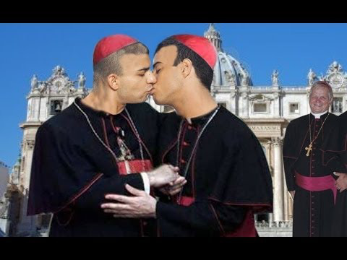

Asimismo, aparecieron sospechas respecto al coche de lujo con la placa de licencia de la Santa Sede que tenía dicho prelado.

El cardenal Coccopalmerio, presidente del Pontificio Consejo para los Textos Legislativos, queda sin duda tocado con este escándalo. En el Vaticano nadie se cree que no supiera nada, y según cuentan, solían trabajar juntos hasta bien tarde. Él mismo había propuesto a su secretario como obispo de alguna diócesis.
El escándalo se produce justo cuando el cardenal australiano George Pell, ‘número tres’ del Vaticano y asesor financiero del papa Francisco, fue acusado de delitos sexuales contra menores y ahora enfrenta múltiples cargos por estos supuestos delitos.
http://www.ilfattoquotidiano.it/2017/06/28/vaticano-fermato-un-monsignore-festini-gay-e-droga-nel-palazzo-del-santuffizio/3691426/
https://infovaticana.com/2017/06/29/descubren-una-orgia-gay-drogas-apartamento-del-vaticano/

IlFattoQuotidiano.it / Cronaca

Vaticano, fermato un monsignore: festini gay e droga al Palazzo dell’ex Sant’Uffizio

CRONACA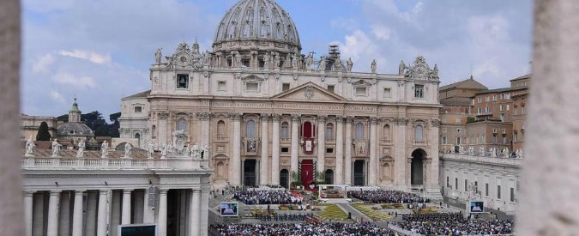
Il segretario di un importante cardinale colto in flagrante dalla Gendarmeria della Santa sede e spedito a disintossicarsi nel riserbo più assoluto. La lussuosa auto con targa d'Oltretevere lo avrebbe protetto dai controlli della polizia italiana. Il religioso era in predicato di diventare vescovo, ma la nomina è stata fermata. Papa Francesco furioso
di Francesco Antonio Grana | 28 giugno 2017
- 22,7 milaPiù informazioni su: Droga, Papa Francesco, Vaticano

Un festino gay a base di droga. È quello che hanno scoperto gli uomini della Gendarmeria vaticana in un blitz all’interno di un appartamento nel Palazzo dell’ex Sant’Uffizio. Proprio lì dove per un quarto di secolo l’allora cardinale Joseph Ratzinger ha svolto il suo incarico di prefetto della Congregazione per la dottrina della fede prima di essere eletto Papa.
L’inquilino dell’appartamento, stando a quanto raccontano in Vaticano, è un monsignore che svolge le mansioni di segretario di un importante porporato a capo di un dicastero della Curia romana. L’uomo, subito fermato dalla Gendarmeria, è stato prima ricoverato per un breve periodo nella clinica romana Pio XI per disintossicarsi dalle sostanze stupefacenti, e attualmente si trova in ritiro spirituale in un convento in Italia.
In Vaticano bocche cucite o quasi sull’operazione delicatissima svolta dagli uomini comandati da Domenico Giani. Qualcuno si lascia scappare di essersi lamentato più volte per un continuo via vai dal portone di ingresso, la sera, di persone che erano abituali frequentatori del monsignore fermato. All’interno dei sacri palazzi spiegano che l’appartamento dove si consumavano i festini a luci rosse a base di droga non doveva essere assegnato al segretario di un capo dicastero. Si tratta, infatti, di un’abitazione riservata ai superiori: prefetti, presidenti o segretari della Curia romana e non semplici monsignori. Così come aveva destato diversi malumori che il presule in questione avesse una macchina lussuosa con la targa della Santa Sede. Anche questo è un privilegio riservato ad alti prelati. Evidentemente, come emerso anche da alcune ricostruzioni fatte in Vaticano, era proprio questo veicolo che consentiva al suo proprietario di trasportare la droga senza essere mai fermato dalla polizia italiana.
Si racconta di un Papa a dir poco infuriato quando, dopo che era arrivata la soffiata ed era stata decisa l’operazione della Gendarmeria, ha saputo che il monsignore era stato beccato sul fatto. Tra i condomini del Palazzo dell’ex Sant’Uffizio l’imbarazzo è diffuso, ma anche la rassicurazione che, almeno per il momento, tornerà a regnare un po’ di tranquillità nell’edificio. Il suo ingresso principale, infatti, dà direttamente su piazza del Sant’Uffizio che è già territorio italiano ed è fuori da ogni controllo delle Guardie Svizzere e della Gendarmeria. Chiunque, di giorno e di notte, può entrare liberamente in Vaticano da questo accesso senza subire alcun controllo e senza ovviamente essere schedato. Una location perfetta per godere dei privilegi dell’extraterritorialità senza però dover sottostare né ai controlli dello Stato italiano, né a quelli della Città del Vaticano.
Risolta, per usare un eufemismo, la vicenda a dir poco incresciosa del monsignore, resta da chiarire la posizione del cardinale di cui era segretario. “Possibile che non si sia mai accorto di nulla? Eppure diceva che lavoravano insieme fino a tardi”, si lascia scappare ancora un alto prelato. Si vocifera che, considerando anche l’età del porporato che ha ampiamente superato i 75 anni, ovvero l’età canonica delle dimissioni, Francesco abbia deciso di accelerarne il pensionamento anche a causa degli ultimi avvenimenti. “Aveva proposto il suo segretario per l’episcopato. Fortuna che non lo hanno nominato vescovo. Ora che cosa sarebbe successo?”, è la considerazione di un presule condivisa anche da altri confratelli. Ma qualcuno ha fermato questa nomina prima che fosse troppo tardi.
di Francesco Antonio Grana | 28 giugno 2017

Jueves 29 de Junio de 2017
“No hay nada oculto que no se descubra algún día, ni nada secreto que no deba ser conocido y divulgado.” (Lucas 8, 17)

La gendarmería interrumpe una orgía gay con drogas en un apartamento del Vaticano
Gabriel Ariza
29 Junio, 2017
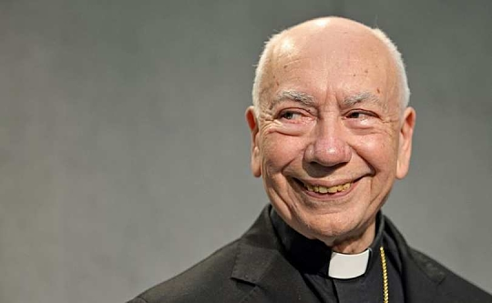
El secretario del Cardenal Coccopalmerio es el titular del apartamento, situado en el Santo Oficio. La Gendarmería irrumpió en mitad de la “fiesta” y el sacerdote ha sido enviado a desintoxicarse. Su BMW con matrícula vaticana le había protegido de la policía italiana.

Obispos en Estados Unidos: Nuevo proyecto de ley de salud es «inaceptable»


SE PRONUNCIA LA CONFERENCIA DE OBISPOS

Obispos en Estados Unidos: Nuevo proyecto de ley de salud es «inaceptable»
Esta propuesta conserva muchos de los defectos fundamentales de la legislación de salud aprobada por la Cámara de Representantes, y aún más los agrava, afirmó Mons. Frank Dewane.
25/06/17 4:30 PM (ACI/InfoCatólica)

La Conferencia de Obispos Católicos de Estados Unidos (USCCB, por sus siglas en inglés) advirtió que el nuevo proyecto de ley de salud del Senado presenta un «impacto perjudicial a los pobres» y por lo tanto es «inaceptable tal como está escrito».
«Esta propuesta conserva muchos de los defectos fundamentales de la legislación de salud aprobada por la Cámara de Representantes, y aún más los agrava», expresó en un comunicado Mons. Frank Dewane, Presidente del Comité de Justicia Doméstica y Desarrollo Humano de la USCCB, luego de ser presentado el borrador del proyecto de ley de salud del Senado este viernes 22 de junio.

Antecedentes
En el mes de marzo, la Cámara de Representantes ya había presentado un proyecto de ley para reemplazar la Ley de Asistencia Asequible, que incluía el aborto dentro de sus planes de financiamiento.
Sin embargo, a pesar de que el proyecto tiene de positivo que retira el financiamiento a la multinacional del aborto, Planned Parenthood y redirige esa financiación a los centros de salud comunitarios que no ofrecen abortos, también recibió varias críticas referentes a falta de cobertura para los ancianos, enfermos crónicos y pobres.
La propuesta legislativa no llegó a ser votada, pero fue enmendada, con inclusiones como el cuidado de maternidad y hospitalización, y luego se presentó a consideración de la Cámara de Representantes.

Necesidad de cambios
En el comunicado, Mons. Dewane temió que el lenguaje provida sea despojado del proyecto de ley del Senado e insistió que «las protecciones completas de la Enmienda Hyde (disposición legislativa de restricción del uso de ciertos fondos federales para pagar abortos) son esenciales y deben incluirse en el proyecto de ley final».
Por otro lado, el Obispo sostuvo que hay otros problemas serios con el proyecto de ley del Senado que se trasladaron del proyecto de ley de la Cámara.
Entre estos, dijo, se encuentran: los cambios en el programa de seguros de salud del gobierno, Medicaid, que «podrían reducir la cobertura vital para las familias de bajos ingresos»; «la falta de protecciones a la libertad de conciencia para todos los involucrados en el sistema de salud»; «y no promover el acceso de los inmigrantes a la atención de la salud».
Finalmente, señaló que «estos cambios causarán estragos en las familias de bajos ingresos y las comunidades que luchan, por lo tanto, no deben ser apoyados».
«El Senado debe actuar ahora para hacer cambios al borrador que protegerá a esas personas en las periferias de nuestro sistema de atención de salud. Esperamos con interés el proceso para mejorar este borrador, que seguramente se llevará a cabo en los próximos días», concluyó Mons. Dewane.

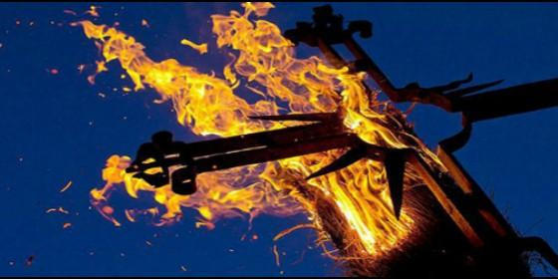
¿Fin de las religiones?
Agencias

"No es el fin de la espiritualidad, sino de los dogmas y creencias"

José Arregi: "El fin de las religiones en su forma actual se dará más pronto que tarde"

"En cuanto a la Iglesia, pensar que podrá bastar con cambios de estilo me parece un engaño"

Religión Diguital, José Arregi, 01 de julio de 2017 a las 19:18

- José Arregi: "No imagino a Jesús, diciendo que la 'ideología del género' es una 'emergencia educativa' de nuestro tiempo"

¿Tienen todavía las religiones algo que ofrecer? Solo a condición de que acierten a rescatar el tesoro de sabiduría que se oculta en sus viejas tradiciones y textos, despojándolos de ropajes y lenguajes ya inservibles
/>

Ciencia, tecnología y religión
/>

Ciencia y fe
(José Arregi).- Es conocida la pintura egipcia de la tumba de Sennedyem, de hace 3.200 años aproximadamente: un campesino labra la tierra con un arado tirado por una yunta de vacas, o de una vaca y de un buey. Viví muy de cerca ese mundo tan próximo y lejano a la vez. Así se labraba la tierra en nuestro viejo caserío y en casi todos los demás hace 60 años, e incluso hace solamente 50. Era otro mundo.
Y como se labra la tierra se imagina el cosmos. Según cómo sea el sistema de producción de los bienes que consumimos, así serán en buena medida nuestra visión del mundo y nuestras relaciones sociales, nuestras filosofías y religiones, toda la cultura. "Cultura", "cultivo" y "culto" tienen la misma raíz, las mismas raíces en la tierra en la que hemos brotado y que somos.
Digo todo ello para destacar la profunda mutación religiosa que exige de nosotros la radical mutación cultural que estamos viviendo. Todas las grandes tradiciones religiosas vivas de hoy -religiones de la India, budismo, judaísmo, cristianismo, islam...- hunden sus raíces en culturas propias de hace milenios.
Entonces tenía sentido -era "creíble", coherente con la visión del mundo- hablar de cielo-tierra, de ángeles y demonios, de muchos dioses o de un único Dios Creador, de cuerpo y alma, reencarnación y resurrección, de tiempo y eternidad, de más acá y más allá, de culpa y perdón, de nacimientos virginales y otros milagros o sucesos "sobrenaturales", de expiación y gracia, de salvación y condenación eterna, de dogmas revelados y ritos necesarios, de ministros sagrados, siempre varones...
Pero en los últimos 50 años, desde el mundo agrario hasta el mundo postindustrial de la información, del conocimiento y del cambio acelerado, la cultura en que vivimos ha cambiado más que en los últimos 5.000 años, o que incluso en los últimos 10.000, desde el inicio de la agricultura en Mesopotamia, Egipto, China...
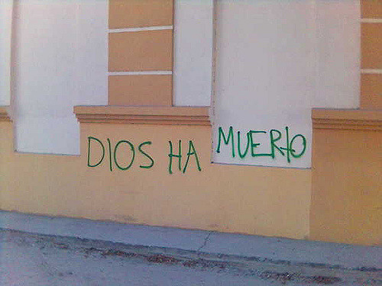
En la cultura en que vivimos y que se extiende por doquier, las religiones con sus dogmas, creencias e imágenes milenarias, tocan a su fin. No es el fin de la espiritualidad o de la sabiduría o de la cualidad humana profunda, sino de los sistemas religiosos tradicionales. Y no nos engañemos: el fin de las religiones en su forma actual se dará más pronto que tarde en todos los continentes y países, allí donde se difundan la universidad y las ciencias. En lo que se refiere a la Iglesia católica, pensar que podrá bastar con cambios de estilo, reformas curiales y nuevos nombramientos episcopales me parece un engaño y una gran irresponsabilidad.

Está en juego la vida, la humanidad, la comunidad de los vivientes. La propia especie Homo Sapiens -aparecida, nos dicen ahora, hace 300.000 años en Marruecos- se encuentra en un momento crítico, pues ya se están diseñando una especie viva o unas máquinas inteligentes más poderosas que él. El hiper-humanismo o el transhumanismo están a la vuelta de la esquina. Las posibilidades son insospechadas y las amenazas, terribles. Si no es para bien de todos los vivientes, será para exterminio de todos.



Volvamos a la pintura de la tumba egipcia. Llama la atención la postura del campesino: ostensiblemente encorvado sobre su arado, levanta la fusta sobre las vacas en ademán de azotarlas. Encorvado, levanta la fusta. No sabemos cuál de los dos es más esclavo: el animal o el humano. O la tierra que labran. Es el precio de la agricultura. ¿Es el precio del desarrollo? Y lo malo es que, después de 3.000 años, seguimos en las mismas, e incluso vamos a peor: nunca hemos esclavizado tanto la tierra ni hemos sido tan esclavos los unos de los otros.
¿Tienen todavía las religiones algo que ofrecer? Solo a condición de que acierten a rescatar el tesoro de sabiduría que se oculta en sus viejas tradiciones y textos, despojándolos de ropajes y lenguajes ya inservibles. El Espíritu creador y liberador que movió a Jesús ha de ser liberado de las formas viejas que lo aprisionan, como brota la vida del grano que desaparece en el seno de la tierra.
Para leer todos los artículos del autor, pincha aquí:

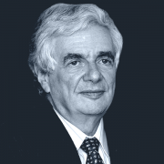

MMilagr

Milagros

La pregunta es cuál es el límite para que un suceso pase de ser inusual a ser un milagro
¿Cuál es el límite para que un suceso pase de ser inusual a ser un milagro?
Moisés Wasserman | @mwassermannl
Por: Moisés Wasserman

EL TIEMPO, 22 de junio 2017 , 08:35 p.m.

Hace poco oía un programa de radio de muy alta audiencia. La directora propuso el tema de los milagros y solicitó a los oyentes que llamaran a contar los suyos. Ingenuamente, pensé que el programa terminaba ahí, pero llegó una verdadera avalancha de llamadas. Un oyente tuvo un familiar con cáncer terminal que de un momento a otro se curó. Otro, estando en graves problemas económicos, recibió una fortuna inesperada. Hubo quien perdió un vuelo por un olvido, y el avión que debía abordar se accidentó.

Recordé lo que decía Persi Diaconis, profesor de estadística de Stanford: “El día realmente inusual es aquel en el que no sucede nada inusual”. La pregunta es cuál es el límite para que un suceso pase de ser inusual a ser un milagro. ¿Será que quienes creen en milagros son laxos al trazar ese límite?
El milagro es un evento inexplicable (con lo que se sabe), normalmente de efectos positivos, siempre atribuido a la intervención divina. Santo Tomás de Aquino, en su Summa contra gentiles, puso como ejemplo de milagro, del más alto rango, a Moisés partiendo el mar Rojo. Con el aumento de “lo que se sabe”, algunos milagros han dejado de serlo. Los eclipses que en una época lo eran (Les Luthiers: “Se hizo sombra en pleno día”) hoy no solo se explican, sino que se pueden predecir con exactitud. Para el ejemplo de la partición del mar Rojo hay varias explicaciones naturales posibles (incluida la de que nunca pasó).

No puede uno dejar de sospechar que esos declarados milagros en realidad no lo son, y
apenas están midiendo una baja probabilidad de ocurrencia.

La estadística y “las leyes del azar” nos dicen que podemos esperar lo inesperado, y nos dicen por qué. El argumento común de que como no lo puedo explicar debe ser un milagro resulta insuficiente. Cosas inusuales suceden, y a todos nos han sucedido. Que se aparece de pronto aquel amigo que no veíamos hace años y el día anterior mencionamos, o que buscábamos un libro y preciso lo encontramos en la venta que un señor instaló en la calle de al lado o, como les sucedió a unos vecinos míos, que una humedad en la pared tome forma de imagen sagrada. También hemos oído cosas extremas, como de alguien desahuciado y cuya enfermedad revierte sin tratamiento, y hasta de un dolor de muelas con hinchazón que de pronto desaparece. Pero no nos consta de nadie que haya resucitado, ni de un amputado al que le creció el brazo, ni siquiera de un viejo al que le nacieron los dientes perdidos.
Todos los hechos que no pasan, bien sea que entendamos sus causas o no, podrían suceder con una frecuencia determinada. La diferencia entre aquellos insólitos pero que pueden suceder y los que nunca suceden es la magnitud de esa frecuencia. El matemático francés Émile Borel propuso una ley (la cual lleva su nombre) que dice que imposibles son aquellos eventos que solo podrían suceder con una frecuencia tan extraordinariamente baja que, de hecho, no pasan. Propuso además unas escalas para definir el límite en el cual un evento se vuelve imposible. En esa escala, una cura espontánea de un cáncer es poco frecuente, pero puede suceder, mientras que un miembro amputado jamás vuelve a crecer.
Por Lourdes han pasado 300 millones de personas enfermas; entre estas hay 3.184 expedientes de curación sorprendente, solo cincuenta y cuatro se han declarado milagros. No puede uno dejar de sospechar que esos declarados milagros en realidad no lo son, y apenas están midiendo una baja probabilidad de ocurrencia.
David Hume propuso que para aceptar un hecho como milagroso, el testimonio debe ser de tal fortaleza que para declararlo falso tendríamos que reconocer un milagro aún mayor. Es decir que si nos basamos en observadores y en un médico que dice que algo así no había pasado nunca, sería más lógico descartar los testimonios que suponer una grieta en las leyes de la naturaleza, lo que sí sería un verdadero milagro.
MOISÉS WASSERMAN

Ex Rector de la Universidad Nacional de Colombia, la principal universidad pública.

El lenguaje religioso: desmitologización y cambio cultural

Andrés TORRES QUEIRUGA

Publicado originalmente en gallego en «Encrucillada» 198(mayo-junio 2016) 245-256.
Traducción al castellano de Koinonía, publicado en febrero de 2017.

En un artículo anterior traté el tema del lenguaje religioso atendiendo sobre todo a los problemas planteados por lo que Richard Rorty bautizó como “giro lingüístico” del pensamiento moderno[1]. Aquí lo doy por supuesto y tataré de tocar dos temas complementarios: el suscitado por el programa de la desmitologización defendido por el escriturista protestante Rudolf Bultmann, y el más hondo y englobante que nace de la magnitud del cambio causado por la entrada de la Modernidad[2].

1. La alerta de la “desmitologización”

1.1 La necesidad del cambio
"No se puede usar la luz eléctrica y el aparato de radio, o echar mano de modernos medios clínicos y médicos cuando estamos enfermos, y al mismo tiempo creer en el mundo de espíritus y milagros del Nuevo Testamento"[3].
Esta frase, que impresiona por su contundencia, no fue escrita ayer por uno de los nuevos ateos, sino hace ya bastantes años, el año 48 del siglo pasado, por uno de los grandes exégetas cristianos, el alemán Rudolf Bultmann. Y no la escribió para atacar a la fe cristiana, sino para defender su vigencia, aunque que, eso sí, llamando a la necesaria y urgente actualización en el modo de comprenderla y anunciarla. Fue lo que él chamó el problema de la “desmitologización”. No hace falta estar de acuerdo en todo con él, demasiado influido por un fuerte radicalismo exegético y por un claro reduccionismo teológico (muy marcado por el concepto de “autenticidad” en la filosofía de Heidegger) para comprender la seriedad del desafío y la justicia de su llamada de atención.
En el agudo y profundo prólogo a la traducción francesa de su pequeño e influyente libro sobre Jesús, Paul Ricoeur señaló bien sus límites, pero también sus méritos irrenunciables[4]. Hace una distinción, tan obvia como fundamental, entre dos niveles. Cuando su lectura invade los dominios de la ciencia, confiriendo valor de solución científica a la cosmología primitiva de la cultura bíblica –la “concepción de un mundo estratificado en tres pisos: cielo, tierra, infierno, poblado de poderes sobrenaturales que descienden aquí abajo desde allá arriba”–, el mito debe ser “pura e simplemente eliminado” (383). Pero el mito es “algo distinto de una explicación del mundo, de la historia y del destino; expresa, en términos de mundo, o más bien de ultra-mundo o segundo mundo, la comprensión que el ser humano hace de sí mismo en relación con el fundamento y con el límite de su existencia”[5]. Por eso, ante el mito, de lo que verdaderamente debe tratarse es de interpretar su intención genuina, eliminando las explicaciones objectivantes, y buscando en cambio lo que revela acerca del sentido último de la existencia.
Confrontados pues con la envoltura mítica en la que en ocasiones viene presentado el mensaje del Nuevo Testamento, es necesario tomar muy en serio la necesidad de una traducción que vaya al fondo de lo que allí se nos revela. Nada sería más opuesto a esto que una banalización que, sin estudio serio ni meditación profunda, se quedase en un barniz superficial. Ya sea despreciando todo y tirando el niño con el agua sucia de la bañera, o ya sea con una acomodación puramente formal, pudiendo llegar al ridículo de una anécdota que ya he contado: en cierta ocasión oí por casualidad a un locutor radiofónico que, pretendiendo “modernizar” el mensaje de la Ascensión, tuvo la brillante ocurrencia de describir a Cristo como “el divino astronauta”.

1.2 La seriedad del desafío
Ante expresiones como ésa, cuando se supera una cierta e irremediable sensación de ridículo, surge enseguida la sospecha de estar ante un problema muy grave. El ejemplo muestra, en efecto, cómo la urgencia de la reinterpretación en la comprensión y expresión de la fe enlaza con el enorme cambio cultural que desde la entrada de la Modernidad ha sacudido las raíces más hondas del pensamiento y de la expresión de la experiencia cristiana.
Porque resulta evidente que la descripción neotestamentaria no encaja en la nueva visión de un mundo que no tiene ya un arriba ni un abajo, que no se divide en lo terrenal (imperfecto, mutable y corrupto) como opuesto a lo supralunar o celestial (impoluto, circular, perfecto y divino). Por eso, tentar, como en la anécdota, forzar el encaje mediante un superficial ajuste lingüístico, lleva al absurdo; y, lo que es peor, confirma la acusación, tan extendida, de que la religión pertenece irremediablemente a una mitología pasada.
Y, una vez alertados, basta una simple mirada para comprender que no se trata de un caso aislado, sino que el problema afecta profundamente al marco mismo de las formulaciones en que se expresan las grandes verdades de nuestra fe. ¿Quién, a la vista de los datos proporcionados por la historia humana y la evolución biológica, es capaz de pensar hoy el comienzo de la humanidad a partir de una pareja perfecta, en un paraíso sin fieras y sin hambre, sin enfermedades y sin muerte? Más grave aún: ¿quién, siendo incapaz, como toda persona normal, de golpear a un niño para castigar una ofensa de su padre, puede creer en un “dios” que sería capaz de castigar durante milenios a miles de millones de hombres y mujeres, sólo porque sus “primeros padres” lo desobedecieron comiéndose una fruta prohibida?
Esto puede parecer una caricatura, y lo es en realidad; pero todos sabemos que fantasmas iguales o parecidos habitan de manera muy eficaz el imaginario religioso de nuestra cultura. Y la enumeración podría continuar, en asuntos, si cabe, más graves. Así, por ejemplo, se sigue hablando con demasiada facilidad de un “dios” que castigaría por toda una eternidad y con tormentos infinitos culpas de seres tan pequeños y frágiles como, en definitiva, somos todos los humanos. O que exigió la muerte de su Hijo para perdonar nuestros pecados; y grandes teólogos, desde Karl Barth a Jürgen Moltmann y Hans Urs von Balthasar, no se recatan de hacer afirmaciones que recuerdan demasiado aquellas teologías y aquella predicación que hablaban de la cruz como el castigo con el que Deus descargó sobre Jesús su “ira” hacia nosotros[6] ...
Bien sabemos que bajo estas expresiones palpita una honda experiencia religiosa, y que, incluso, con esfuerzo y buena voluntad, resulta posible llegar a entenderlas de una manera más o menos correcta. Pero sería pastoral y teológicamente suicida no ver que el mensaje que de verdad llega a la gente normal es el sugerido por el significado directo de esas expresiones, puesto que las palabras significan dentro del contexto cultural en el que son pronunciadas y recibidas.
De otro modo, se incurre en lo que alguien llamó con acierto una “traición semántica”[7], que acaba haciendo inútil y aun contradictorio el recurso a procedimientos hermenéuticos, artificios oratorios o refinamientos teológicos, para lograr una significatividad actual, pretendiendo al mismo tiempo conservar palabras y expresiones que son deudoras del contexto anterior. Como en esos diques cuya estructura ha cedido ya a la presión de la riada, los muros de contención y los remedios provisionales son incapaces de contener la hemorragia de sentido provocada por las numerosas y crecientes rupturas del contexto tradicional. O se renueva la estructura, o el resultado sólo puede ser el desbordamiento y la catástrofe.
Como queda dicho, sería lamentable que, por culpa de ciertas exageraciones por parte de Bultmann y de ciertos alambicamientos teológicos de muchos críticos, se descuidase su grito de alerta. Piénsese que, por mucho que lo diga el libro de Josué, ninguno de nosotros es capaz de creer que el sol se mueve alrededor de la tierra; y si a nuestro lado alguien se cae al suelo por un ataque epiléptico, no podemos creer que la causa fue un demonio, aunque que así se pensase en tiempo de Jesús, o, mejor, aunque así lo diese culturalmente por supuesto el mismo Jesús.
Afirmar esto no implica de ningún modo negar el contenido religioso ni el valor simbólico (Bultmann hablaba de “significado existencial”) de esas narraciones. Lo que se cuestiona no es el significado, sino la aptitud de aquellas expresiones para vehicularlo en el nuevo contexto.
Digámoslo con un ejemplo concreto: la creación del ser humano en el capítulo 2º del Génesis sigue conservando todo su valor religioso y toda su fuerza existencial para una lectura que trate de ver ahí la relación única, íntima y amorosa de Dios con el hombre y la mujer, a diferencia de la que mantiene con las demás criaturas. Pero para verlo así, resulta indispensable traspasar la letra de las expresiones. Por el contrario, si nos mantenemos en querer leer en esos textos, de evidente carácter mítico, una explicación científica del funcionamiento real del proceso evolutivo de la vida, todo se convierte en un puro disparate[8]. De hecho, sabemos muy bien que durante casi un siglo, en este caso concreto, la fidelidad a la letra se convirtió en una terrible fábrica de ateísmo, haciendo verdad la advertencia paulina de que “la letra mata, mientras que el Espíritu vivifica” (2 Cor 3,6).

2. La Modernidad como cambio de paradigma cultural
Pero reducir el problema a la desmitologización sería minimizarlo, porque su necesidad se enmarca en el proceso más amplio y profundo de cambio de paradigma cultural, que, afectando al conjunto de la cultura, modifica profundamente la función del lenguaje. Resulta obvio que eso lleva consigo la urgencia de una remodelación y una retraducción del conjunto de conceptos y expresiones en que culturalmente se encarna la fe.

2.1 La hondura y la transcendencia de la mutación cultural
La afirmación es grave y comprometida. No cabe desconocer que tomarla en serio implica para el cristianismo una reconfiguración profunda –muchas veces incómoda e incluso dolorosa– de los hábitos mentales, de los usos lingüísticos y de las pautas piadosas. Basta pensar en un dato simple y evidente: la inmensa mayoría de los conceptos y buena parte de las expresiones en que nos llegó verbalizada la fe –en la piedad y en liturgia, en la predicación y en la teología– pertenecen al contexto cultural anterior a la Ilustración. Tienen por tanto sus raíces vitales en el mundo bíblico, fueron reconfiguradas culturalmente durante los cinco o seis primeros siglos de nuestra era, y recibieron su formulación más estable a lo largo de la Edad Media. Posteriormente hubo, desde luego, actualizaciones; pero –sobre todo en el catolicismo, por su mayor control magisterial– tuvieron por lo general un marcado carácter restauracionista (neo-escolástica barroca y decimonónica, neo-tomismo y reacción antimodernista).
La situación se agravó más todavía por el hecho de que el cambio moderno no se produjo en la evolución pacífica de un avance lineal, sino como una transición violenta. La caída de la cosmovisión antigua produjo a muchos la sensación de haber sido engañados, de que era preciso reconstruirlo todo de nuevo. Las reacciones fueron sin duda excesivas muchas veces; pero marcaban una tarea ineludible: la cultura, y por lo mismo la religión, en la medida en que era solidaria con ella, no podían seguir hablando el mismo lenguaje. No era posible continuar ni con la lectura literalista de la Biblia ni con la concepción ahistórica del dogma.
Para la teología, la tarea parecía inmensa, y no pueden extrañar las reacciones defensivas y el estilo mayoritariamente restauracionista. El resultado fue un claro atraso histórico, que agrava la situación. Por suerte, el Vaticano II, al proclamar la urgencia del aggiornamento, reconoció la necesidad de la renovación y abrió oficialmente las puertas para ponerla en marcha. Aun así, el peso de las dificultades se hizo sentir, y el miedo a lo nuevo frenó muchas iniciativas. Por fortuna, aunque a corto o medio plazo no cabe todavía esperar soluciones suficientemente satisfactorias, el nuevo pontificado de Francisco, retoma con vigor evangélico la fecunda sementera del Concilio. Si hasta entonces poco se hablaba de invierno eclesial, todo indica que, como en las higueras evangélicas, se anuncia una nueva primavera.

2.2 La posibilidad de cambio
Por eso hoy estaría fuera de lugar una actitud resignada y pesimista. Cuando con cierta perspectiva se piensa en los profundos cambios ocurridos sobre todo a partir del Concilio, si se está atento a los procesos de fondo que se van dando en la vida eclesial y se palpa la acogida cordial y llena de ilusionada esperanza suscitada por el nuevo papa, no resulta difícil percibir avances muy importantes. Queda mucho por hacer, ciertamente, pero la percepción profunda de esta mutación fundamental y la necesidad de continuarla constituyen ya una fuerte presencia en el ambiente general.
Las resistencias son fuertes, incluso por parte de personalidades eclesiásticas, que deberían ser las primeras en apuntarse a la renovación. Pero la misma extrañeza que produce su inconsecuencia –tan rígida y fiel al magisterio papal cuando todo parecía discurrir conforme a su ideología religiosa– y, por otro lado, la movilización eclesial que se está generando en los ambientes más sanos del cristianismo, muestran que esas resistencias perdieron protagonismo y tienen en contra el viento del Espíritu. También en este caso se realiza el principio enunciado por Hölderlin de que “donde aparece el peligro, allí crece igualmente la salvación”. Por dos razones fundamentales: porque la percepción del desajuste obliga a la claridad, y porque la nueva situación trae consigo posibilidades específicas, sólo desde ella perceptibles y realizables.
La magnitud del cambio, en efecto, permite ver mejor la estructura del problema: justamente la mutación cultural que nos impide tomar a la letra el relato de la Ascensión es la misma que nos permite liberar de su esclavitud literal el significado permanente de su significado profundo. La imposibilidad de ver el relato como una ascensión material nos deja en libertad para buscar su intención auténticamente religiosa.
Operación no fácil ni sencilla, ciertamente, puesto que entre la forma y el contenido no se trata de una relación extrínseca, ni siquiera como la que se da entre el cuerpo y el vestido. El significado no existe nunca desnudo, “en estado puro”, sino que está siempre traducido en una forma concreta: no leer la Ascensión como un subir en la atmósfera, significa necesariamente estar leyéndola ya en el marco de otra interpretación. Con todo, resulta posible la distinción, y resulta muy importante comprenderlo y afirmarlo, pues únicamente desde ahí nace la legitimidad del cambio y la libertad para emprenderlo.
Vale la pena aclararlo con un ejemplo, tomando como referente el agua y su figura (no su fórmula), en lugar del cuerpo y su vestido. No existe nunca la posibilidad de tener la figura del agua “en estado puro”: siempre tendrá la forma del recipiente –vaso o botella, jarra o palangana– que la contenga. Si no nos gusta una figura, podemos cambiarla, pero sólo a condición de substituirla por otra: la que impone el nuevo recipiente. Con todo, distinguimos bien entre el agua y sus figuras; y comprendemos que se puede cambiar de recipiente, sin que por eso deba cambiar la identidad del agua. Desde luego, en todo transvasamiento existe siempre el peligro de pérdidas y derrames; pero, si no queremos que el agua se estanque y se corrompa, la alternativa no está en conservarla siempre en el mismo sitio, sino en cuidar que el traslado resulte íntegro, sin disminución del contenido.
Con las limitaciones de todo ejemplo, algo parecido sucede con la fe y sus expresiones. La fe no existe nunca en estado puro, sino siempre en el seno de una interpretación determinada. Pero si ha de vivir en la historia, no puede quedar estancada en un tiempo determinado, sino que debe atravesarlos todos, adaptándose a sus necesidades y aprovechando sus posibilidades. Lo cual implica a la vez libertad y modestia. Modestia, porque parece claro que ninguna época puede pretender que su interpretación es única o definitiva, ni siquiera la mejor: nuestras actualizaciones son siempre provisionales. Pero libertad también, porque, precisamente por eso, toda época tiene derecho a su interpretación. Justamente porque la fe quiere ser “agua viva”, la manera de conservarla no es represarla en un depósito muerto, sino construir –con afecto y respeto, para que nada se pierda, pero también con valentía y creatividad, para que no se estanque ni corrompa– cauces siempre nuevos por los que fluya adelante, fecundando los tiempos y las culturas.

2.3 Los caminos del cambio
Esto es tan serio, que rompe de por sí la sacralización de cualquier configuración expresiva de la fe, incluida la primera, no digamos la medieval. Ni siquiera en la Escritura está la experiencia cristiana en estado puro, sino traducida ya a los esquemas culturales de su tiempo y a las “teologías” de los diversos autores o comunidades: el mismo Jesús hablaba y pensaba dentro de su marco temporal, que no es ni puede ser el nuestro. De hecho, la inevitabilidad de este hecho se hizo notar, de manera francamente impresionante, ya en los mismos orígenes. Porque, cuando se piensa un poco, no resulta difícil comprender la magnitud de la transformación que supuso traducir no sólo a la lengua, seno también a la cultura griega, cargada de intelectualismo filosófico, el mensaje evangélico, formulado en arameo y nacido en una mentalidad simbólica y decididamente funcional.
En la actualidad, la revolución exegética, rompiendo la prisión fundamentalista del literalismo bíblico y la renovación patrística, haciendo ver la historicidad del dogma y el amplio margen de legítimo pluralismo teológico”, puso al descubierto de manera irreversible la apertura intrínseca de la comprensión de la fe. Lo cierto es que, a pesar de las hondas resistencias restauracionistas, se han abierto grandes posibilidades no sólo para la ruptura de esquemas obsoletos, sino también para la búsqueda de nuevas fórmulas y expresiones. La floración de la teología que siguió al Concilio, imprevisible y casi insoñable pocos antes, muestra que la fecundidad de la Palabra sigue viva, capaz de fecundar el futuro.
Inicialmente el cambio exigido por la nueva cultura no resultó, ni podía resultar, fácil. De hecho, provocó una de las crisis más graves en la historia del cristianismo. Afrontarla supuso, a pesar de las resistencias, molestias y represiones, un coraje de tal transcendencia, que Paul Tillich, siguiendo a Albert Schweitzer, llegó a afirmar que “quizás a lo largo de la historia humana ninguna otra religión tuvo la misma osadía ni asumió un riesgo parecido” [9]. Por eso nunca agradeceremos bastante el aire fresco que gracias a ello entró en la Iglesia. Y ningún agradecimiento mejor que el de continuar la empresa, tratando de llevarla a su plena consecuencia. Lo que en definitiva se nos pide, por estricta fidelidad al dinamismo de la fe, es trabajar en la búsqueda de una interpretación y de su correspondiente lenguaje, que rompiendo moldes culturales que ya no son los nuestros, hagan transparente el sentido originario para los hombres y mujeres de hoy.
La nueva situación no se limita a arrojar claridad sobre el problema, sino que ofrece también nuevas posibilidades para afrontarlo. La misma conciencia de la necesidad del cambio supone ya una ayuda enorme, porque convoca a la utilización de todos los recursos de la hermenéutica moderna. Por algo estamos en la “edad hermenéutica” de la teología[10], y no como recurso ocasional, sino por profunda convicción, puesto que la experiencia religiosa, precisamente por la dificultad que ofrece la transcendencia de sus referentes, pide profundizar al máximo el ejercicio de la interpretación. No es casualidad que Friedrich Schleiermacher esté en las raíces de la hermenéutica moderna; y, yendo más allá, Richard Schäffler indicó con razón que, ya desde los griegos, la religión constituye históricamente la matriz y el modelo de toda crítica[11] .
La nueva cultura no sólo ofrece el instrumento formal de la hermenéutica, como instrumento para la interpretación renovada de lo recibido. Ofrece igualmente algo acaso más importante: al abrir campos inéditos a la comprensión humana, amplía el espacio del intellectus fidei (la comprensión de la fe) y aumenta los recursos para expresarlo y hacerlo accesible a la sensibilidad actual.
Piénsese, por ejemplo, en las brechas que en la incomprensión ambiental del fenómeno religioso abrieron teologías como las de la esperanza, de la política y de la liberación, gracias a que supieron aprovechar los medios ofrecidos por el análisis social. Y en otro sentido, cabe valorar también el aporte que viene desde la ciencia psicológica; que muchas veces su entrada resulte conflictiva, como en el caso Jacques Pohier o en el de Eugen Drewermann, no invalida la constatación, sino que la confirma, pues indica que toca puntos sensibles y bien reales[12]. Desde aquí puede recibir ayudas fecundas y purificadoras un campo tan sensible e importante como el de la moral, que, cada vez más consciente de su autonomía, tiene delante de sí la urgente y delicada tarea de clarificar su verdadera relación con la teología; en definitiva, con la religión[13].
En general, es importante aprender a valorar cada vez más el hecho de que el auténtico progreso cultural, lejos de ser una amenaza para la fe, constituye un fuerte enriquecimiento. De hecho, la historia reciente muestra claramente que una alianza crítica con aquella parte de la cultura que busca lo verdaderamente humano (y por eso mismo, “divino”) fue siempre beneficiosa para las iglesias: piénsese, por ejemplo, en la tolerancia, la democracia o la justicia social.
En una palabra, si ante la cuestión estructural el lenguaje religioso ha de buscar su renovación acudiendo sobre todo a los hondos recursos de la tradición bíblica, del diálogo de las religiones y de la experiencia religiosa e incluso mística, en lo que respecta al desafío cultural son principalmente las ciencias humanas las que han de ser aprovechadas. Y no cabe duda de que una apertura generosa y una utilización al mismo tiempo crítica y valiente ofrece ricas posibilidades para ir afrontando la difícil pero irrenunciable tarea de la retraducción del cristianismo que postula nuestra situación cultural.

[1] De Flew a Kant: Empirismo e obxectivación na linguaxe relixiosa: Grial 30 (1992) 494-508.
[2] Con ligeras variantes y complementos, tomo el texto de mi libro Fin del cristianismo premoderno. Retos hacia un nuevo horizonte, Sal Terrae, Santander 2000, 70-78. (De este libro hay traducción portuguesa: Fim do cristianismo pré-moderno. Desafios para um novo horizonte, Ed. Paulus, São Paulo 2003, e italiana, algo aumentada, Quale futuro per la fede? Le sfide del nuovo orizzonte culturale, Elledici, Torino 2013).
[3] Neues Testament und Mythologie, en Kerygma und Mythos (hrsg. von H.W. Bartsch), Hamburg 1948, 18; cf. Zum Problem der Entmythologisierung, en Glauben und Verstehen IV, Tübingen 1967, 128-137.
[4] “Préface à Bultmann”, en Le conflit des interprétations, Paris 1969, 373-392.
[5] Cf. Ibid., 388-386.
[6] Ver, por ej., B. Forte, Jesús de Nazaret, historia de Deus, Madrid 1983, 255-268, que aporta muchos datos y que, por fortuna, a pesar de un discurso en el que de algún modo acepta esta visión horrible, sabe leer en la cruz el increíble amor de Deus. Esto último es sin duda lo que todos queren decir (¿cómo serían teólogos, si no?); pero el afán de conservar la letra de ciertos pasajes de la Escritura los lleva a ese tipo de retórica teológica. Retórica que de entrada resulta muy eficaz, pero que con el tiempo deja ver los estragos de su incoherencia en un contexto secularizado, que, interpretándolas en su sentido normal, las encuentra absurdas e insufribles.
[7] Expresión de P. Fernández Castelao, O transfondo da finito. A revelación na teoloxía de Paul Tillich, Desclée de Brouwer, Bilbao, 2000.
[8] Cf. las acertadas observaciones de P. Ricoeur, Finitude et culpabilité. II La symbolique du mal, Paris 1960, 13-30.323-332.
[9] Teoloxía Sistemática II, Barcelona 1972, 146. A. Schweitzer afirma que esa empresa “representa la empresa más poderosa que jamás osó realizar la reflexión religiosa” (Geschichte der Leben-Jesu-Forschung, München-Hamburg 1976, 45).
[10] Cf. J. Greisch, L'âge herméneutique da raison, Paris 1985; C. Geffré, O cristianismo ante o risco da interpretación. Ensaios de hermenéutica teolóxica, Madrid 1984.
[11] Religion und kritisches Bewusstsein, Freiburg / München 1973, 90-91, 95-99, 105, 109, 118, 160.
[12] Cf. J. I. González Faus.- C. Domínguez Morano.- A. Torres Queiruga, Clérigos en debate, Ed. PPC, Madrid 1996

Los nuevos lefevbrianos, por el tristemente famoso monseñor LEFEBVRE, contra el Concilio Vaticano II y Pablo VI, quien formó su propia iglesia, con su vaticano en Econe, Suiza, en 1970.

Ahora hacen sus veces 4 cardenales díscolos y un obispo, Mons. Nicola Bux, ex consultor de la Inquisición.

Van tres artículos. El último, a favor de Francisco-Papa.

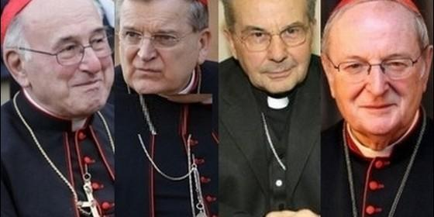
Los cardenales díscolos
Agencias

Tildan de "obviamente ambiguos" algunos pasajes de 'Amoris Laetitia'

Los cardenales díscolos vuelven a la carga y piden una audiencia al Papa

Caffarra, Brandmüller, Burke y Meisner filtran la carta a Sandro Magister
Jesús Bastante, 20 de junio de 2017 a las 08:52
- Brandmüller marca distancias con Burke y asegura que no es el portavoz de los cardenales díscolos
- El Papa no teme a los cardenales resistentes
- Las respuestas a los cuatro cardenales ya están en la Amoris Laetitia

No habiendo recibido respuesta alguna por parte de Su Santidad, hemos decidido solicitarle, con respeto y humildad, audiencia juntos si le parece bien a Su Santidad
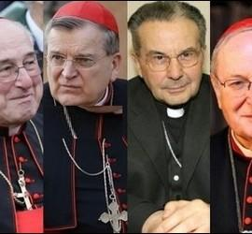/>

Cardenales de las dudas
(J. B./Agencias).- Son el eje de la minoría resistente a las reformas de Francisco, sus principales opositores, quienes dan alas a los que buscan la división en la Iglesia. Un año después de la "Amoris Laetitia", los cuatro cardenales de las "dubbia" (Caffarra, Brandmüller, Burke y Meisner), no se dan por enterados, y dan un paso más, haciendo pública una carta de solicitud de audiencia a Papa.
La misma, filtrada a Sandro Magister, viene firmada por Carlo Caffarra, en nombre de los cuatro purpurados, y fue enviada a Bergoglio el 25 de abril. Al no obtener respuesta, una vez más, deciden hacerla pública. La misiva, titulada "Nuestra conciencia nos impulsa", reclama, entre otras cosas, que el Papa "disipe" las incertezas y clarificara algunos puntos" de AL.
Eso sí: intentando dejar claro que "no nos pertenece lo más mínimo la postura de quienes consideran que la Sede de Pedro está vacante, ni de quienes quieren atribuir a otros la indivisible responsabilidad del 'munus' petrino".
"No habiendo recibido respuesta alguna por parte de Su Santidad, hemos decidido solicitarle, con respeto y humildad, audiencia juntos si le parece bien a Su Santidad", escribe Caffarra, quien denuncia "ciertas interpretaciones de algunos pasajes obviamente ambiguos de la Exhortación post-sinodal, no divergentes de, sino contrarios al Magisterio permanente de la Iglesia".
Así, enumeran "numerosas declaraciones individuales de obispos, cardenales e incluso conferencias episcopales que aprueban lo que el Magisterio de la Iglesia no ha aprobado nunca", en lo tocante a los divorciados vueltos a casar y a "una concepción de la conciencia moral contraria a la Tradición de la Iglesia".
"Ante esta grave situación, que está dividiendo a muchas comunidades cristianas, sentimos el peso de nuestra responsabilidad, y nuestra conciencia nos impulsa a pedirle humilde y respetuosamente audiencia", concluye el escrito, que aún no ha obtenido respuesta. Y es que a veces, el silencio es la más elocuente de las contestaciones. Aunque algunos no quieran darse cuenta.

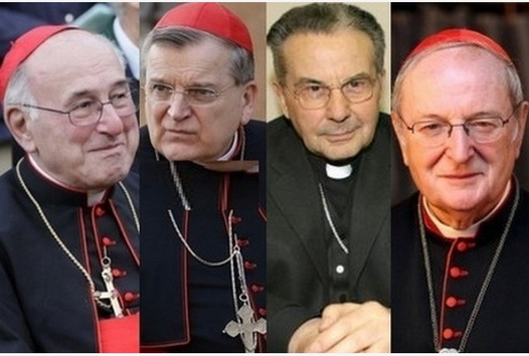

Éste es el contenido de la carta:
"NUESTRA CONCIENCIA NOS IMPULSA..."
Beatísimo Padre:
Es con cierta trepidación que, en estos días del tiempo pascual, me dirijo a Su Santidad y lo hago en nombre de Sus Eminencias los Cardenales Walter Brandmüller, Raymond L. Burke, Joachim Meisner y mío personal.
Deseamos, ante todo, renovar nuestra absoluta dedicación y nuestro amor incondicional a la Cátedra de Pedro y a Su Augusta persona, en la que reconocemos al Sucesor de Pedro y Vicario de Jesús: el «dulce Cristo en la tierra», como amaba decir Santa Catalina de Siena. No nos pertenece lo más mínimo la postura de quienes consideran que la Sede de Pedro está vacante, ni de quienes quieren atribuir a otros la indivisible responsabilidad del "munus" petrino. Nos mueve sólo la conciencia de la grave responsabilidad proveniente del "munus" cardenalicio: ser consejeros del Sucesor de Pedro en su soberano ministerio. Y del Sacramento del Episcopado, que "os ha puesto como guardianes para pastorear la Iglesia de Dios, que él se adquirió con la sangre de su propio Hijo" (Hch 20, 28).
El 19 de septiembre de 2016 le entregamos a Su Santidad y a la Congregación para la Doctrina de la Fe cinco "dubia", pidiéndole que disipara las incertezas y clarificara algunos puntos de la Exhortación Apostólica post-sinodal "Amoris Laetitia".
No habiendo recibido respuesta alguna por parte de Su Santidad, hemos decidido solicitarle, con respeto y humildad, audiencia juntos si le parece bien a Su Santidad. Adjuntamos, como es la praxis, una Hoja de Audiencia en la que exponemos los dos puntos sobre los que deseamos conversar con Usted.
Beatísimo Padre:
Ya ha transcurrido un año desde la publicación de "Amoris Laetitia". En este periodo se han publicado ciertas interpretaciones de algunos pasajes obviamente ambiguos de la Exhortación post-sinodal, no divergentes de, sino contrarios al Magisterio permanente de la Iglesia. A pesar de que el Prefecto de la Congregación para la Doctrina de la Fe ha declarado en distintas ocasiones que la Doctrina de la Iglesia no ha cambiado, han aparecido numerosas declaraciones individuales de obispos, cardenales e incluso conferencias episcopales que aprueban lo que el Magisterio de la Iglesia no ha aprobado nunca. No sólo el acceso a la Santa Eucaristía de quienes objetiva y públicamente viven en una situación de pecado grave y quieren permanecer en ella, sino también una concepción de la conciencia moral contraria a la Tradición de la Iglesia. Y, así, lo que sucede -¡qué dolor es constatarlo!- es que lo que es pecado en Polonia es un bien en Alemania, lo que está prohibido en la Archidiócesis de Filadelfia es lícito en Malta. Etcétera. Nos recuerda la amarga constatación de B. Pascal: "Justicia en este lado de los Pirineos; injusticia en el otro; justicia en la orilla izquierda del río, injusticia en la orilla derecha".
Numerosos laicos competentes, profundamente amantes de la Iglesia y firmemente fieles a la Sede Apostólica, se han dirigido a sus pastores y a Su Santidad para ser confirmados en la Santa Doctrina en relación a los tres sacramentos del Matrimonio, la Confesión y la Eucaristía. Y, precisamente en estos días, en Roma, seis laicos procedentes de cada continente han propuesto un seminario de estudio que ha tenido bastante participación, con el significativo título: "Aportar claridad".
Ante esta grave situación, que está dividiendo a muchas comunidades cristianas, sentimos el peso de nuestra responsabilidad, y nuestra conciencia nos impulsa a pedirle humilde y respetuosamente audiencia.
Pedimos a Su Santidad que se acuerde de nosotros en sus oraciones, como nosotros le aseguramos que haremos en las nuestras. Y le pedimos el don de Su Bendición Apostólica.
Carlo Card. Caffarra
Roma, a 25 de abril de 2017
Fiesta de San Marcos Evangelista
*
HOJA DE AUDIENCIA
1. Petición de clarificación de los cinco puntos indicados por los "dubia"; razones de dicha petición.
2. Situación de confusión y desconcierto, sobre todo en los pastores de almas, los párrocos "in primis".

Para apoyar las reformas del Papa, pincha aquí:

Mons. Nicola Bux: a menos que el Papa guarde la doctrina, no puede imponer disciplina
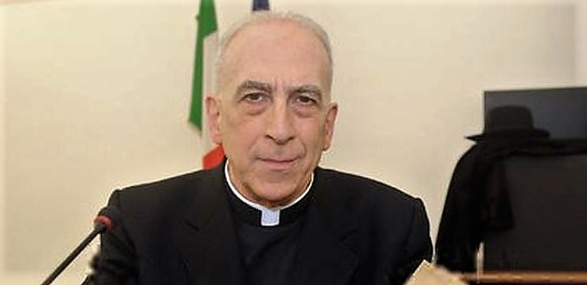

LE SOLICITA UNA DECLARACIÓN FORMAL DE FE

Mons. Nicola Bux: a menos que el Papa guarde la doctrina, no puede imponer disciplina
Mons. Nicola Bux, teólogo y ex consultor de la Congregación para la Doctrina de la Fe, ha pedido al Papa que haga una declaración de fe, advirtiendo que a menos que el pontífice guarde la doctrina, no puede imponer disciplina.
21/06/17 10:40 PM. (NCR/InfoCatólica)

Para resolver la crisis actual en la Iglesia sobre la enseñanza y la autoridad papal, el Papa debe hacer una declaración de fe, afirmando lo católico y corrigiendo sus propias palabras y acciones «ambiguas y erróneas» que han sido interpretadas de manera no católica.
Así lo asegura Monseñor Nicola Bux, respetado teólogo y ex consultor de la Congregación para la Doctrina de la Fe durante el pontificado de Benedicto XVI.
En la siguiente entrevista concedida al National CatholicREGISTER, Mons. Bux explica que la Iglesia está en «plena crisis de fe» y afirma que las tormentas de división que está experimentando la Iglesia se deben a la apostasía -el «abandono del pensamiento católico»..
Las afirmaciones de Mons. Bux llegan tras la noticia de que los cuatro cardenales que plantearon las dubia sobra Amoris Laetitia, han pedido al Papa que les reciba en audiencia sin obtener respuesta.
Los cardenales expresaron su preocupación por la «grave situación» provocada por las conferencias episcopales y los obispos individuales que ofrecen interpretaciones muy diferentes del documento, algunas de las cuales rompen con la enseñanza de la Iglesia. Están particularmente preocupados por la profunda confusión que esto ha causado, especialmente entre los sacerdotes.
«Para muchos católicos, es increíble que el Papa esté pidiendo a los obispos que dialoguen con los que piensan de manera diferente (es decir, los cristianos no católicos), pero no quiera primero encontrarse con los cardenales que son sus principales asesores», dice Mons. Dice Bux. «Si el Papa no protege la doctrina», añade, «no puede imponer disciplina».

Monseñor Bux, ¿cuáles son las implicaciones de la «anarquía doctrinal» que la gente ve que está sucediendo, para la Iglesia, las almas de los fieles y los sacerdotes?
La primera consecuencia de la anarquía doctrinal para la Iglesia es la división, causada por la apostasía, que es el abandono del pensamiento católico, tal como lo define San Vicente de Lerins: quod sempre, quod ubique, quod ab omnibus creditur (lo que se cree en todas partes, siempre, y por todos). San Ireneo de Lyon, que llama a Jesucristo el «Maestro de la unidad», había señalado a los herejes que todo el mundo profesa las mismas cosas, pero no todos quieren decir lo mismo. Éste es el papel del Magisterio, fundado en la verdad de Cristo: traer a todos a la unidad católica.
San Pablo exhortó a los cristianos a estar de acuerdo y hablar con unanimidad. ¿Qué diría hoy? Cuando los cardenales callan o acusan a sus cohermanos; cuando los obispos que habían pensado, hablado y escrito - scripta manent! [Las palabras escritas permanecen] - de una manera católica, pero luego dicen lo contrario por cualquier razón; cuando los sacerdotes cuestionan la tradición litúrgica de la Iglesia, entonces se establece la apostasía, el desprendimiento del pensamiento católico. Pablo VI había previsto que «este pensamiento no católico dentro del catolicismo será mañana la fuerza más fuerte. Pero nunca representará el pensamiento de la Iglesia. Un pequeño rebaño debe permanecer, no importa cuán pequeño sea. » (Conversación con J. Guitton, 9.IX.1977).

¿Qué implica entonces la anarquía doctrinal para las almas de los fieles y de los eclesiásticos?
El Apóstol nos exhorta a ser fieles a una doctrina segura, sana y pura: la que se funda en Jesucristo y no en las opiniones mundanas (Tito 1: 7-11, 2: 1-8). La perseverancia en la enseñanza y la obediencia a la doctrina conduce a las almas a la salvación eterna. La Iglesia no puede cambiar la fe y al mismo tiempo pedir a los creyentes que permanezcan fieles a ella. En cambio, está íntimamente obligada a orientarse hacia la Palabra de Dios y hacia la Tradición.
Por lo tanto, la Iglesia se hace eco del juicio del Señor: «Para juicio vengo a este mundo, para que los que no ven, vean, y los que ven, se vuelvan ciegos» (Juan 9:39). No olvide que, cuando uno es aplaudido por el mundo, significa que uno le pertenece. De hecho, el mundo ama lo suyo y odia lo que no le pertenece (Juan 15:19). La Iglesia Católica debe recordar que está compuesta sólo de aquellos que se han convertido a Cristo bajo la guía del Espíritu Santo; Todos los seres humanos son ordenados a ella ( Lumen gentium 13), pero no son parte de ella hasta que se convierten.

¿Cómo resolver mejor este problema?
El punto es: ¿qué idea tiene el Papa del ministerio petrino, según lo descrito en Lumen gentium 18 y codificado en el derecho canónico? Frente a la confusión y la apostasía, el Papa debe hacer la distinción -como lo hizo Benedicto XVI- entre lo que él piensa y dice como una persona privada y educada y lo que debe decir como Papa de la Iglesia Católica. Para ser claro: el Papa puede expresar sus ideas como un erudito privado sobre asuntos discutibles que no son definidos por la Iglesia, pero no puede hacer afirmaciones heréticas, ni siquiera en privado. De lo contrario, sería igualmente herético.
Creo que el Papa sabe que todo creyente - que conoce la regula fidei (dogma), que da a cada uno el criterio de saber cuál es la fe de la Iglesia, lo que todo el mundo tiene que creer y atender - puede ver si está hablando y operando de una manera católica, o ha ido en contra del sentido de la Iglesia fidei [sentido de la fe]. Incluso un creyente puede darse cuenta. Así pues, quien piense que presentar dudas [dubia] al Papa no es un signo de obediencia, no ha comprendido, a los 50 años del Vaticano II, la relación entre él [el Papa] y toda la Iglesia. La obediencia al Papa depende únicamente del hecho de que está ligado por la doctrina católica, a la fe que debe profesar continuamente ante la Iglesia.
¡Estamos en plena crisis de fe! Por lo tanto, para frenar las divisiones en curso, el Papa -como Pablo VI en 1967, ante las teorías erróneas que circulaban poco después de la conclusión del Concilio- debería hacer una Declaración o Profesión de Fe, afirmando lo que es católico, Y corregir esas palabras y actos ambiguos y erróneos -los suyos y los de los obispos- que se interpretan de manera no católica.
De lo contrario, sería grotesco que, al buscar la unidad con los cristianos no católicos o incluso la comprensión con los no cristianos, la apostasía y la división se fomenten dentro de la Iglesia Católica. Para muchos católicos, es increíble que el Papa esté pidiendo a los obispos que dialoguen con los que piensan de manera diferente, pero no quiera primero encontrarse con los cardenales que son sus principales asesores. Si el Papa no protege la doctrina, no puede imponer disciplina. Como dijo Juan Pablo II, el Papa debe ser siempre un converso, para poder fortalecer a sus hermanos, según las palabras de Cristo a Pedro: Et tu autem conversus, confirma fratres tuos -Y tú, una vez convertido, confirma a tus hermanos (Luc 22,32)-.
Traducido por InfoCatólica



Francisco

Firmes con los Cambios, Firmes con la Misión del Papa Francisco
Posted: 1:11 am, Junio 13, 2017
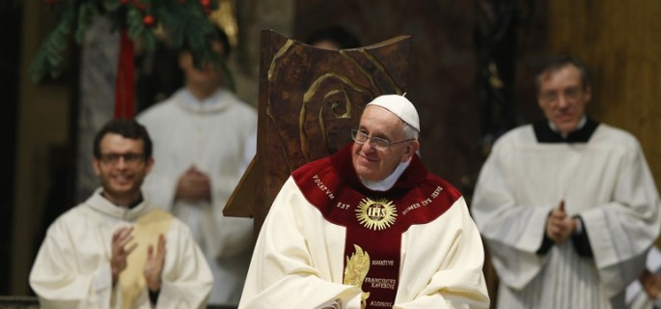

El legado de Cristo y los primeros apóstoles fue silenciado por una Iglesia que se alejó del pueblo, celebrando en el altar de oro apartado del prójimo. Prefirió la comodidad de jugar a la política y ser ambiciosa, y en vez de separar justos de malditos, decidió separar creyentes y no creyentes.

Pero fue Juan XXIII con su Concilio Vaticano II y el renovador espíritu de José Comblin quienes intentaron superar las cadenas de; la mentira, la corrupción y el privilegio. Pero el Papa, como todos los sacerdotes con ganas de cambio, han sido por un largo tiempo prisioneros de la Curia, pareciera que la administración es más fuerte que el gobernante. La Administración puede impedir cualquier cambio solo por su inercia.
Hoy tenemos a un Jesuita, un seguidor de la Teología del Pueblo, el Papa Francisco, quien tiene los mismos problemas, pareciera que ha sido silenciado, pareciera que esta mafia quiere sacarlo, quiere acallarlo, pero los creyentes no podemos permitirlo, por ello vengo hoy, sin ánimos de nombrarme vocero de ninguna causa, a escribir, para darle fuerzas a Jorge Mario Bergoglio, e inspirar voluntades de cambio en los creyentes, pues, ya llego la hora de los laicos, llego la hora de un cambio profundo, en la coherencia y en los dogmas, llego la hora de vencer a la Curia e incluso, siendo idealista, de un Tercer Concilio Vaticano con ánimos de reformar profundas y revolucionarias.
Es hora de una Iglesia que se movilice desde, junto y para los oprimidos, que sea un fuerte grito. No llamado por el miedo o el anticomunismo, sino, por que Jesucristo se encuentra en la enorme masa obrera y campesina desamparada por una sociedad que ha evolucionado de miseria en miseria.
Nuestro Papa se ha puesto en primera fila para la ráfaga de plomo, valientemente ha llamado a la Justicia Social, algo que asusta a muchos parece, se ha atrevido a enfrentar acusaciones y ninguneos llenos de indecencia e indiferencia. De Bergoglio podrán decir muchas cosas, pero jamás que es un Fariseo Hipócrita, a diferencia de varios de sus opositores y críticos, no solo dice tener buenas voluntades, las demuestra. Él mismo dijo:
“Digamos juntos desde el corazón: Ninguna familia sin vivienda, ningún campesino sin tierra, ningún trabajador sin derechos, ninguna persona sin la dignidad que da el trabajo” (Discurso 1er Encuentro Mundial de Movimientos Populares. Aula Vieja del Sínodo, Ciudad del Vaticano, 28 de Octubre de 2014).
Cuando la Curia y sus colaboradores, quienes alienan a los hijos de las burguesías nacionales y a los desvalidos oprimidos con mensajes de odio y sumisión, se oponen al Papa y los cambios que trae, se oponen a la fe. Cuando ellos hablan más de sexualidad y odio a la diversidad, que de la cruenta realidad del desvalido y la falta de justicia social, muestran la peor cara del cristianismo, la pecadora, la maldita, la asquerosa imagen de los oscuros planos del alma humana. A todos esos jueces morales y enemigos del progreso de los pueblos, a todos los que prefieren odiar antes que amar, les dejo un pasaje del libro al que tanto dicen apegarse, el cual fue dicho por el mismo Jesús de Nazaret:
“¡Ay de ustedes, maestros de la ley y fariseos, hipócritas! Dan la décima parte de sus especias: la menta, el anís y el comino. Pero han descuidado los asuntos más importantes de la ley, tales como la justicia, la misericordia y la fidelidad. Debían haber practicado esto sin descuidar aquello. ¡Guías ciegos! Cuelan el mosquito pero se tragan el camello” (Mateo 23:22-24).
Eminencia, Papa Francisco, debe ser valiente, debe atreverse ir hasta el final, si no es usted, se arriesga a que nadie pueda, quiera o desee cambiar la Iglesia de los hombres, sabemos que está en la boca del lobo, que está rodeado de fuerzas reaccionarias, que está combatiendo a la injusticia y oponiéndose a sus defensores, quienes ya asesinaron a; Victor Jara, Patrice Lumumba, Oscar Romero, Martin Luther King, Rosa Luxemburgo, entre muchos otros y otras mártires por la justicia. Sabemos que hay frustración y miedo, pero como dijo el poeta romano Publio Virgilio Marón, Audentes Fortuna Iuvat, la fortuna favorece a los valientes, sea valiente por todos nosotros, sea valiente por el amor al prójimo. Y a todos los creyentes, vengan de donde vengan, sigan la ideología que sigan, sean quienes sean, les quiero dar las valientes palabras de Bergoglio, palabras que deseo fervientemente hagan eco en nuestras almas, que conmuevan nuestros corazones y emprendan nuestra lucha:
“La distribución justa de los frutos de la tierra y el trabajo humano no es mera filantropía. Es un deber moral. Para los cristianos, la carga es aún más fuerte: es un mandamiento. Se trata de devolverles a los pobres y a los pueblos lo que les pertenece” (Discurso 2do Encuentro Mundial de Movimientos Populares. Santa Cruz de la Sierra, Bolivia, 9 de Julio de 2015).
Alonso Ignacio Salinas Garcia
Alumno 4° Medio del Colegio San Ignacio del Bosque – Santiago de Chile
www.reflexionyliberacion.cl

El Papa recibe a un grupo de 35 mujeres separadas o divorciadas
Pertenecen al ‘Grupo Santa Teresa’ de la diócesis de Toledo, en el plan pastoral diocesano
27 JUNIO 2017REDACCIONEL PAPA FRANCISCO
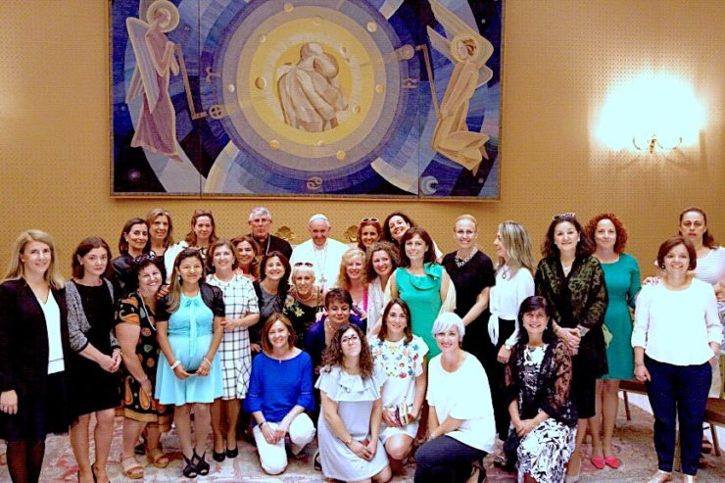
(ZENIT – Ciudad del Vaticano, 27 Jun. 2017).- El Papa Francisco recibió este lunes por la tarde en audiencia privada en el Vaticano, al grupo ‘Santa Teresa’ constituido por 35 mujeres separadas de la diócesis de Toledo, acompañadas por su arzobispo, Mons. Braulio Rodríguez Plaza.
Ellas se reúnen mensualmente en la parroquia de San Juan de la Cruz de dicha ciudad, iniciando siempre con una adoración al Santísimo.
Mons. Braulio Rodríguez ha definido el encuentro de media hora con el Papa como “sencillo en un ambiente distendido”, durante el cual “las mujeres han entrado en diálogo con el Santo Padre a través de una serie de preguntas”.
“Ha sido el propio Francisco –subrayó el arzobispo– quien ha mostrado interés en conocer personalmente cómo se trabaja pastoralmente en este ámbito”. Precisando que “este trabajo forma parte de nuestro plan pastoral diocesano que quiere responder ante los problemas reales que existen en nuestra sociedad”.
Esperanza Gomez-Menor, una de ellas indicó que “se ha tratado de una experiencia genial donde hemos encontrado a un padre que nos ha escuchado con cariño y con una sencillez absoluta”.
Esta madre de dos hijos le ha preguntado al Pontífice cómo acertar en la educación de los hijos cuando los criterios de los padres son diversos a la hora de inculcar valores. “El Papa nos ha insistido en que desde el amor hemos de educar a nuestros hijos a amar y respetar a todo el mundo y que hemos de rezar por nuestros ex-maridos”.
Por su parte el delegado de familia y vida de la diócesis de Toledo, Miguel Garrigós, indicó que “el Papa nos ha insistido en que no tenemos vocación (como humanos) de permanecer heridos” y por lo tanto es necesario acostumbrarse “a vivir con la cicatriz”, sin olvidar que esta “da dignidad porque ha habido un sufrimiento detrás”. Señaló que Francisco les ejemplificó con las arrugas de los ancianos, que “dignifican a quienes las poseen”. Y que “no se puede perdonar sin una gracia de Dios”.
El Santo Padre durante la conversación le pidió al grupo de mujeres Santa Teresa que “lean íntegramente la exhortación apostólica Amoris Laetitia y con especial énfasis el capítulo cuarto”.
Otra de las mujeres del grupo, Isabel Díaz

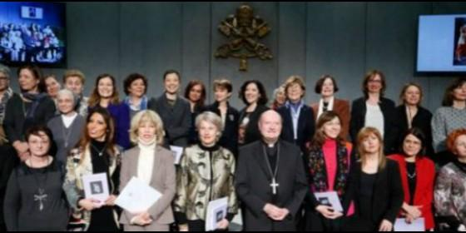
Miembros de la Consulta Femenina del Pontificio Consejo de la Cultura
Agencias

Pronto puede haber un comité asesor de mujeres en la Iglesia valenciana

La Consulta Femenina del Pontificio Consejo de Cultura defiende "un papel más fuerte" para las mujeres en la Iglesia

Consuelo Corradi: "Es importante que las mujeres tengan un espacio donde se las escuche"
Cameron Doody, 24 de junio de 2017 a las 12:42
- Roma abre un foro permanente para reivindicar la aportación de las mujeres en la construcción de una cultura de paz
No es imitando los modelos masculinos que las mujeres se forjen un sitio para sí mismas. Eso sería un error
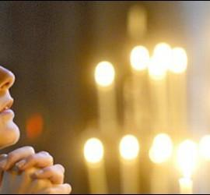/>

Mujeres en la Iglesia
(Cameron Doody).- "La Iglesia debe imaginar qué papeles quieren tener las mujeres escuchándolas. Las mujeres queremos tener un papel más fuerte y más digno". De esta forma defiende Consuelo Corradi, coordinadora de la "Consulta Femenina" establecida en 2015 dentro del Pontificio Consejo de la Cultura, que para que ellas se sientan realmente parte del pueblo de Dios, "la Iglesia global tiene que entablar un diálogo continuado con las mujeres".
En una conversación con Crux, Corradi -la también vicerrectora de investigación y relaciones internacionales en la Universidad LUMSA de Roma- sostiene que "es importante que dentro de la Iglesia las mujeres tengan un espacio donde se las escuche". De ahí, explica, la creación de este comité asesor lleno de voces femeninas de la que la académica está a cargo, que se ocupa de ofrecer recomendaciones y sugerencias, siempre desde el punto de vista de ellas, en cuanto a los asuntos que estén encima de la mesa en el departamento del cardenal Gianfranco Ravasi.
Pero que haya solo una junta consultiva de este tipo en el Vaticano que solo proponga recomendaciones y sugerencias no le parece suficiente a Corradi. Tampoco que la comisión del Consejo de la Cultura solo la compongan mujeres que ya residen en Roma, si bien es cierto que éstas proceden de diferentes países y diferentes profesiones. "La esperanza es extender (la iniciativa) a muchos otros sitios", afirma Corradi, de modo que la Iglesia cuente con "muchos más consejos femeninos alrededor del mundo".
Según afirma la coordinadora de la Consulta Femenina, una de las iglesias locales que puede pronto contar con un comité asesor de mujeres es española, y en concreto, la archidiócesis que lidera el cardenal Antonio Cañizares. En la última plenaria del organismo del Consejo de Cultura, dice Corradi, cuatro mujeres de la iglesia de Valencia anunciaron su intención de crear una junta asesora a nivel local.
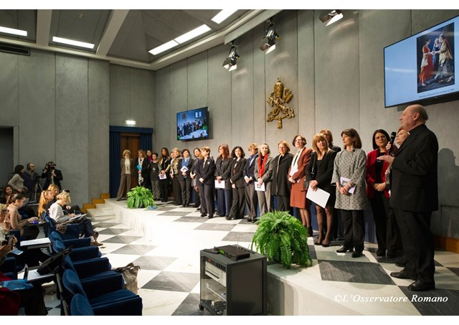
"Propiciamos una pequeña descarga eléctrica y mostramos que es posible", profundiza Corradi acerca de la iniciativa de las valencianas. "No es cuestión de dinero u organización. Es un grupo relativamente informal; con solo un poco de voluntad se puede hacer. Si pudiéramos tener un millar (de consejos) en el mundo para el fin de 2017, ¡sería estupendo!". "Si es posible, ¿por qué no hacerlo?", se pregunta, de modo retórico.
Cuestiones de organización ya aparte, Corradi aclara que el propósito de consejos asesores femeninos en la Iglesia como el suyo es el de trabajar para que las mujeres "tengan una situación de dignidad igual a la de los hombres". Pero no, enfatiza, simplemente copiando las plantillas de participación en la Iglesia que ya han trazado los hombres, sino a su vez imaginando espacios diferentes y auténticamente femeninos.
"No es imitando los modelos masculinos que las mujeres se forjen un sitio para sí mismas. Eso sería un error", defiende Corradi. Como lo sería, por ejemplo, afirmar que la única forma en la que las mujeres puedan participar más en la Iglesia es ordenándose presbíteras.
"Si reducimos (la participación de las mujeres) a la cuestión de mujeres sacerdotes, es una respuesta muy masculina, pero no es la correcta", argumenta la académica, añadiendo que un paso concreto que se puede hacer desde ya es incorporar a mujeres en el propio Consejo de Cultura además de en su consejo consultor.
Una perspectiva muy importante, entonces -la de Corradi- que podría por fin romper el círculo vicioso del machismo en la Iglesia.
"Queremos ser presentes. Bien", afirma la académica. "Pero, ¿qué es lo que queremos hacer que es diferente a lo que hacen los hombres? ¿Cuál es el lenguaje, diferente al de los hombres, que queremos elaborar? ¿Cuáles son los diferentes objetivos, los diferentes estilos de trabajo? ¿Queremos estar simplemente por estar?". Incógnitas todas que las mujeres irán considerando, recuerda la italiana, a lo largo de este 2017, año en que tienen planeadas conferencias sobre temas tales como las mujeres y la conciliación familia-trabajo o la violencia de género.
Mientras tanto, recuerda Corradi, los fieles varones tenemos mucho trabajo por delante. "El mundo está compuesto por hombres y mujeres", dice, y "el trabajo de la Iglesia es el de reconocer esto en sí misma".
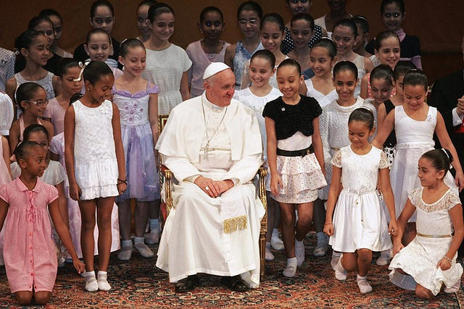

"Tenemos un Colegio Cardenalicio, pero podríamos tener un colegio de mujeres que podrían aconsejar al Papa"

El neocardenal sueco lamenta que en la Iglesia "estamos algo retrasados" en la participación femenina

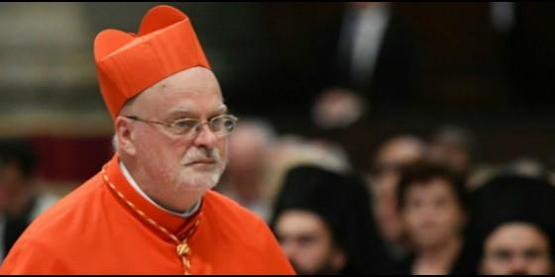
El neocardenal de Estocolmo, Anders Arborelius
Agencias

Anders Arborelius aboga por una mayor presencia de la mujer en la toma de decisiones

"Tenemos un Colegio Cardenalicio, pero podríamos tener un colegio de mujeres que podrían aconsejar al Papa"

El neocardenal sueco lamenta que en la Iglesia "estamos algo retrasados" en la participación femenina
Cameron Doody, 29 de junio de 2017 a las 16:02
La conciencia personal siempre se ha considerado el máximo principio moral
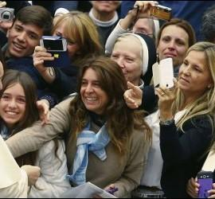
/>
(Cameron Doody).- "Tenemos un Colegio Cardenalicio, pero podríamos tener un colegio de mujeres que podrían aconsejar al Papa". El neocardenal de Suecia, Anders Arborelius, aboga así por encontrar otras formas "de involucrar a las mujeres en diferentes niveles en la Iglesia". Una tarea que considera urgente, ya que "el papel de las mujeres es muy, muy importante en la sociedad... pero en la Iglesia, a veces estamos algo retrasados".
Arborelius -el obispo de Estocolmo que acaba de recibir este miércoles su biretta cardenalicia a manos del Papa Francisco- explicó al National Catholic Reporter que su propuesta de un "colegio cardenalicio" femenino en paralelo al del masculino podría pasar por hacer "más oficial" el rol de asesora que varias mujeres han tenido al lado de diferentes Papas. Como los papeles que desempeñaban la Madre Teresa o Chiara Lubich, por citar dos ejemplos, codo con codo con el Papa Juan Pablo II.
Este asesoramiento papal de las mujeres, precisó el cardenal, no tiene necesariamente que pasar por que las mujeres sean ordenadas al diaconado o al sacerdocio, si bien cree que el Papa ha hecho bien en establecer una comisión encargada de dilucidar los cargos que tenían las mujeres diáconas en la Iglesia primitiva.
"Creo que es sobre todo una cuestión histórica, la de ver si de verdad era un ministerio sacramental o algo como monjas o hermanas", afirmó el nuevo purpurado acerca del trabajo de esta comisión, añadiendo que el papel de las mujeres en el cristianismo antiguo "es una cuestión que debe clarificarse". "Pero diría que no es lo esencial" que las mujeres se ordenen sacramentalmente, puntualizó, sino que lo verdaderamente importante "es encontrar maneras para que las mujeres trasmitan la fe en diferentes niveles... siendo diáconas o desde otro carisma o trabajo personal".
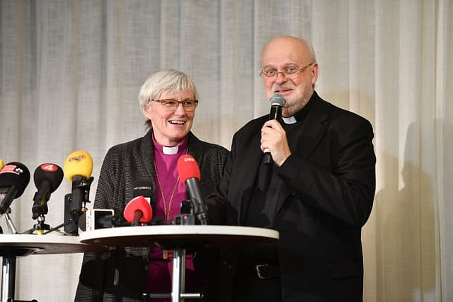
"El Papa aprecia la manera en la que Suecia ha recibido refugiados"
Aunque Arborelius afirma no saber la razón por la que Francisco se ha saltado las tradiciones al nombrar un cardenal en la periférica Suecia -nación de solo 150.000 católicos de una población total de nueve millones- sí afirma saber de primera mano que el Papa aprecia tanto la acogida de inmigrantes que el país ha puesto en marcha como la cooperación ecuménica que las autoridades cristianas han podido establecer allí.
"Intentamos trabajar en aquellas cosas en las que estamos unidos en pensamiento, unidos en convicción", defendió el purpurado, en cuanto al ecumenismo de la justicia social que les ha merecido a las iglesias suecas un reconocimiento mundial. "En muchas cuestiones -por ejemplo las de los refugiados y la inmigración- podemos hablar con una sola voz, y eso es muy importante".
"Suecia tiene un corazón abierto para temas como la justicia, el desarrollo de la paz [y] la reconciliación", profundizó Arborelius, lo que hace que haya en muchos asuntos, a su juicio, "un enfoque común". "Hay asuntos en los que la sociedad sueca puede enseñar [al mundo] algo bello", expresó.
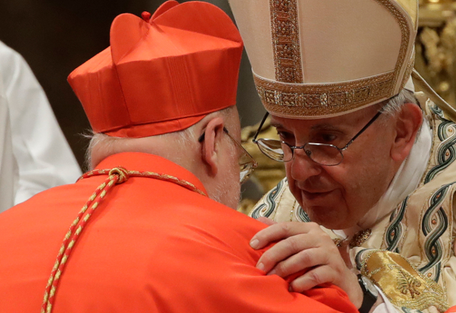
El Papa de la "simplicidad evangélica"
En conversación con el portal estadounidense, Arborelius recordó que, en la carta que recibió del pontífice informándole de su nombramiento como cardenal, Francisco usó tres veces la palabra "servicio". Algo que, según el neocardenal, define perfectamente al Papa de la "simplicidad evangélica".
"Es típico del Evangelio, por supuesto", explicó el obispo de Estocolomo en cuanto a esta actitud de servicio que encarna Francisco, "pero en la administración en el Vaticano es muy importante no olvidar que todos están allí para servir a Dios, para servir al pueblo, para servir a la Iglesia y no para hacer carrera". Recordatorio que, según Arborelius, Francisco ha hecho "uno de los puntos principales en su reforma de la Curia": que los oficiales "están allí para servir y no para beneficiarse de privilegios de ningún tipo".
"La conciencia personal siempre se ha considerado el máximo principio moral"
Por último en su entrevista con el NCR el neocardenal de Estocolmo reflexionó desde su contexto sueco sobre el debate en la Iglesia en torno a la exhortación apostólica Amoris laetitia.
Un problema importante a la hora de aplicar las provisiones del escrito papal en Suecia, se sinceró el purpurado, ha sido el de juzgar la validez o invalidez de matrimonios contraídos en otras iglesias cuando después, uno u otro miembro de la pareja decide hacerse católico.
Problema que los obispos suecos han venido solucionando, en mayor parte, apoyándose, por un lado, en el entendimiento personal del carácter del matrimonio expresado por una u otra de las partes al mismo. Y por otro, en el estado de la conciencia personal del individuo que desea unirse a la Iglesia católica.
En esta línea, explicó Arborelius, la conciencia personal "siempre se ha considerado el máximo principio moral" cuyos consejos pueden entrar en conflicto, a veces, con lo que la Iglesia exhorta.
"El ideal es que la conciencia sea iluminada por la fe y por la Iglesia", prosiguió el cardenal. "Esto es parte de nuestro catecismo, nuestra dirección espiritual: ayudar a la gente a ver que la conciencia ha de ser iluminada". Un proceso que, afirmó Arborelius, "en muchos casos... tiene éxito": si bien "siempre hay circunstancias" en las que el individuo no tiene más remedio que obedecer su propia conciencia.
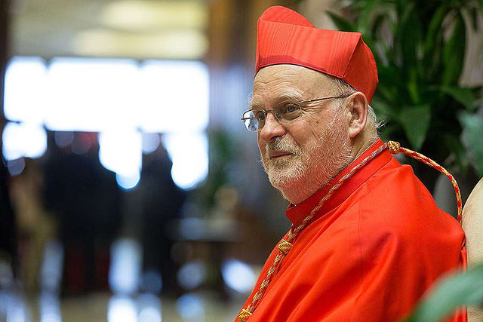

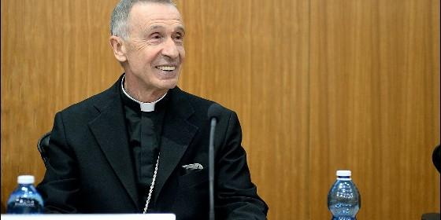
Luis Ladaria
AGencias

José María Castillo: "El cambio decisivo se ha puesto en marcha"

Francisco elige a Ladaria, y apuesta por una teología más abierta

"Müller, y quienes se identifican con su pensamiento, han sido un freno para la puesta al día"

RELIGIÓN DIGITAL, José María Castillo, 01 de julio de 2017 a las 15:43

- El español Luis Ladaria presidirá la Congregación para la Doctrina de la Fe

El Papa ha puesto el Prefecto de la Doctrina de la Fe que estamos necesitando. Ladaria es un hombre que sabe, es un hombre equilibrado, es un creyente que sólo quiere el bien de la Iglesia. Tenemos, pues, el camino abierto a un futuro de esperanza
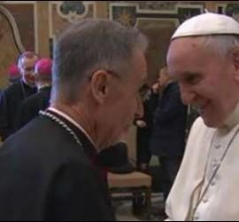/>/>

Ladaria, con el Papa Francisco
(José María Castillo).- El nombramiento del jesuita Ladaria, para el cargo de Prefecto de la Congregación para la Doctrina de la Fe, es una de las decisiones más importantes que el Papa Francisco ha tomado para el gobierno de la Iglesia.

Es evidente que el actual Obispo de Roma, con su forma de ser y de actuar, le había dado un giro nuevo a la presencia del Papado en la Iglesia, en el mundo y en la sociedad.
Pero también es cierto que, en los asuntos más determinantes, concretamente en cuanto se refiere a la actualización de una teología estancada, que por eso mismo no puede dar la respuesta que necesitan los enormes problemas que hoy tiene que afrontar la Iglesia, en la agitada y cambiante sociedad en que vivimos, en eso es patente que el depuesto cardenal Müller - y quienes se identifican con su pensamiento - han sido (hasta ahora) un freno para la puesta al día de esta Iglesia, crecientemente envejecida, en sus ideas básicas y decisivas.

Pues bien, así las cosas, el cambio decisivo se ha puesto en marcha. El arzobispo Ladaria, por su sólida formación teológica, su experiencia como vice-rector de la Universidad Gregoriana, como excelente profesor y decano de la Facultad de Teología Dogmática, por la calidad de sus numerosas publicaciones en los temas más discutidos y de mayor hondura en la teología posconciliar, en todo esto y en su equilibrio como persona, como religioso y obispo, reúne sin duda alguna las condiciones para dar la necesaria solución a los problemas de mayor calado, que el pensamiento y el futuro de la Iglesia tiene que afrontar en este momento.

Se ha dicho, con toda razón, que "en asuntos de verdadera importancia, lo más práctico es tener una buena teoría". La Iglesia tiene que dar solución ya a cuestiones que no admiten más espera. Y el Papa lo sabe.

Por eso, ni más ni menos, el Papa ha puesto, donde tiene que estar, el Prefecto de la Doctrina de la Fe, que estamos necesitando. Ladaria es un hombre que sabe, es un hombre equilibrado, es un creyente que sólo quiere el bien de la Iglesia. Tenemos, pues, el camino abierto a un futuro de esperanza. Quien supo estar de parte de K. Rahner, Y. Congar, E. Schillebeeckx, H. U. von Balthasar, J. Alfaro y tantos otros que aceptaron lo más original y mejor que nos dejó el concilio Vaticano II, es un hombre, un teólogo y un creyente, que, en su fidelidad a la Iglesia, es un excelente gestor de la respuesta que necesitamos.
Para leer todos los artículos del autor, pincha aquí:

Upsa

El nombramiento de Ladaria en Doctrina de la Fe "es un acto de firmeza política"

Marco A. Velásquez: "Francisco ha impulsado el cambio político más decisivo de su pontificado"

"Con esto, la curia romana ha perdido una cuota de poder relevante en la Iglesia"

Religión digital. Redacción, 01 de julio de 2017 a las 19:47

- Francisco elige a Ladaria, y apuesta por una teología más abierta
- El español Luis Ladaria presidirá la Congregación para la Doctrina de la Fe
- El Papa crea una comisión sobre el diaconado de la mujer, presidida por monseñor Ladaria

Con esto, la Amoris laetitia tendrá un impulso decisivo para retomar de manera más clara el camino de reformas sustantivas en el terreno de la moral familiar, incluyendo la práctica pastoral
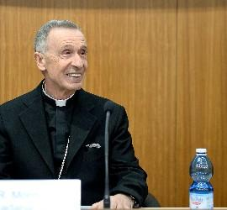/>

Luis Ladaria
(Marco Antonio Velásquez).- El reemplazo, en el ex Santo Oficio, del cardenal ultraconservador Gerhard Müller por el jesuita español Luis Francisco Ladaria es una noticia de gran impacto.
Con ello, Francisco ha impulsado el cambio político más decisivo de su pontificado, removiendo a uno de los más duros opositores a su intento de restablecer la misericordia pastoral en la Iglesia.
De esta manera queda zanjada, política y transitoriamente, la tensión pastoral entre ortodoxia y misericordia.
Con esto, la Amoris laetitia tendrá un impulso decisivo para retomar de manera más clara el camino de reformas sustantivas en el terreno de la moral familiar, incluyendo la práctica pastoral.
Seguramente, en el terreno de la participación de la mujer en la Iglesia, así como la ordenación de viris probati y el camino de la sinodalidad (que implica traspasar una cuota importante de poder de Roma a las iglesias locales) encontrarán un nuevo cauce de posibilidades.
La decisión de Francisco es un acto de firmeza política, porque el estatus de Müller estaba asimilado a uno de los hombres más fuertes del Vaticano, con una importante cantidad de seguidores ideológicos, visibles e invisibles. Con esto, la curia romana ha perdido una cuota de poder relevante en la Iglesia.
Sin ánimo de exagerar, es posible señalar que, con este cambio, Francisco se encuentra en el apogeo político de su pontificado, generando a partir de ahora una señal poderosa de gobernabilidad.
De esta manera, Francisco ha asumido con audacia los riesgos políticos de una decisión compleja, que no dejará de tener consecuencias prácticas, relacionadas con el casi nulo espacio disponible, desde ahora, para ejercer esa oposición tosca y torpe que ha caracterizado a los primeros cuatro años de su papado, y que se potenciaron con la publicación de Amoris laetitia.
Desde ahora, las tensiones internas serán más solapadas y menos visibles, por lo que las nuevas cordadas de hostilidad operarán en su terreno más fecundo.
Respecto a Luis Francisco Ladaria SJ, es cierto que no puede ser considerado un teólogo de avanzada, registrando a su haber una línea de pensamiento conversador en muchos aspectos, pero sí tiene una virtud clave para ejercer como asesor teológico del Papa, y es su impronta de obediencia ignaciana.

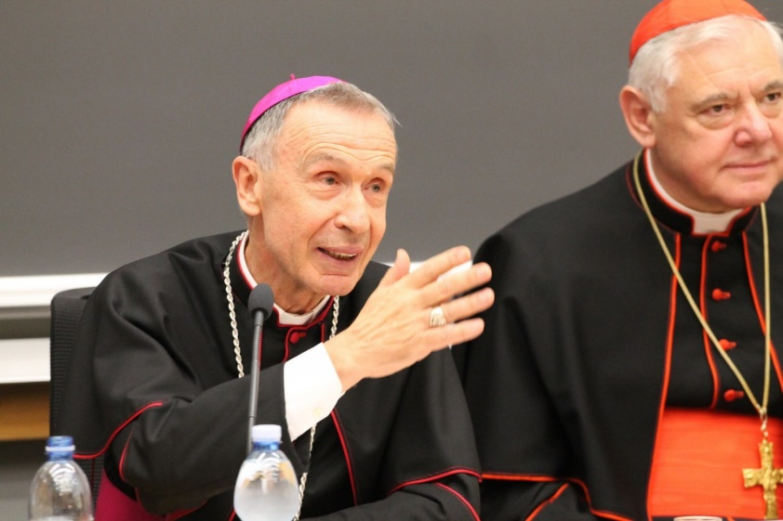

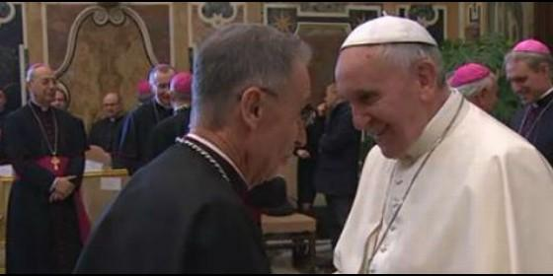
Luis Ladaria, con el Papa Francisco

El jesuita mallorquín sustituye a Gerhard Müller, tras cinco años en el cargo

El español Luis Ladaria presidirá la Congregación para la Doctrina de la Fe

La decisión confirma la absoluta decisión del Papa de continuar con las reformas en la Iglesia

Jesús Bastante, 01 de julio de 2017 a las 12:02

- El Papa crea una comisión sobre el diaconado de la mujer, presidida por monseñor Ladaria
- Homenaje en Comillas a monseñor Ladaria
- El Papa Francisco relevará a Müller al frente de Doctrina de la Fe

El jesuita mallorquín fue nombrado por el Papa Francisco hace unos meses responsable de la comisión sobre el diaconado femenino, y también forma parte de la comisión encargada del diálogo con los lefebvrianos
/>Luis F. Ladaria
(Jesús Bastante).- Un siglo después (tras Rafael Merry del Val), un español volverá a presidir el Santo Oficio. El Papa Francisco, en una nueva sorpresa (y van...) de este Pontificado, acaba de anunciar la sustitución del cardenal alemán Gerhard Müller como prefecto de la Congregación para la Doctrina de la Fe, nombrando como sustituto a Luis Ladaria Ferrer, sj, que se convierte en el español con mayor poder en la Iglesia católica.
El jesuita mallorquín, hasta la fecha secretario de la Congregación, fue nombrado por el Papa Francisco hace unos meses responsable de la comisión sobre el diaconado femenino, una de las grandes apuestas de este pontificado, y también forma parte de la comisión encargada del diálogo con los lefebvrianos.

La designación de Ladaria ha de interpretarse dentro del proceso de reformas emprendido por el Papa Francisco. La "gran sorpresa de verano" que ya anunció RD y que adelantaba hace más de un mes John Allen en Crux, era la marcha de Gerhard Müller del ex Santo Oficio.

En los últimos meses, y especialmente después de la publicación de Amoris Laetitia, las desavenencias entre el Papa y su "guardián de la ortodoxia" eran más que evidentes, aunque oficialmente Müller respaldara a Francisco ante la rebelión de los "cardenales díscolos" (Burke, Brandmuller, Meisner y Caffarra). Ahora, los tiempos han cambiado, incluso en lo que fue la "Santa Inquisición", y son los "inquisidores" los que tienen que rendir cuentas de sus actos ante el Papa de Roma.
Pese a todo, el nombramiento del jesuita español parece un nuevo puente, pues Ladaria no está considerado precisamente uno de los teólogos de cabecera del pontífice, como sí podrían serlo Victor Manuel Fernández, los cardenales Schonborn o O'Malley o el teólogo Bruno Forte.
En todo caso, la decisión de Bergoglio confirma la absoluta convicción del Papa para seguir adelante con las reformas emprendidas, y las decisiones tomadas con la mayoría absoluta tanto del Sínodo de Obispos como de la feligresía.

Pese a los escándalos -veraces o inventados- y la cada vez menos silenciosa oposición de una minoría de la Curia y el Colegio cardenalicio, el Papa Francisco continúa trabajando por una Iglesia "pobre y para los pobres", marcada por la misericordia, la sinodalidad y la acogida. Mal que les pese a muchos.

Breve biografía
El jesuita Ladaria nació en Manacor, Palma de Mallorca, en 1944, e ingresó en la Compañía de Jesús en 1966. Realizó los estudios de filosofía en Comillas, los de teología en la Universidad de Sankt Georgen (Frankfurt), y se doctoró en la Gregoriana de Roma, universidad de la que llegó a ser vicerrector.
Fue profesor de Antropología Teológica en nuestra Facultad de Teología de 1975 hasta 1984, año en el que fue destinado a la Gregoriana de Roma.
Juan Pablo II le nombró miembro de la Comisión Teológica Internacional en 1992 y consultor de la Congregación para la Doctrina de la Fe en 1995. En marzo de 2004 fue nombrado Secretario General de la Comisión Teológica Internacional y condujo la evaluación de la Comisión sobre el concepto del Limbo a partir de 2006.
En 2008, Benedicto XVI le nombró secretario de la Congregación para la Doctrina de la Fe y consultor de la Congregación de Obispos y del Consejo Pontificio para la Unidad de los Cristianos.
Ladaria es considerado teológicamente conservador, y se adhiere a un retorno a las fuentes anteriores, las tradiciones y símbolos de la Iglesia. También tiene una predilección por la patrología y la cristología. Es un miembro del equipo de la Santa Sede encargado del diálogo con la Hermandad Sacerdotal San Pío X, que comenzó el 26 de octubre de 2009.y, como decíamos, responsable de la Comisión para el diaconado femenino.
En 2014 fue investido Doctor Honoris Causa por la Universidad Pontificia de Salamanca y en la Universidad Pontificia Comillas.

OLICÍA IRRUMPE EN OR

MGÍA GAY CON DROGAS EN EL VATICANO POLICÍA IRRUMPE EN ORGÍA GAY CON DROGAS EN EL VATICANO

